西 南 交 通 大 学

本科毕业设计（论文）

基于ARM-Linux的智能行车记录仪的研究与应用

年 级： 2018 级

学 号：

姓 名：

专 业：

指导教师：

二零二二年五月

西南交通大学

本科毕业设计（论文）学术诚信声明

本人郑重声明：所呈交的毕业设计（论文），是本人在导师的指导下，独立进行研究工作所取得的成果。除文中已经注明引用的内容外，本论文不包含任何其他个人或集体已经发表或撰写过的作品成果。对本文的研究做出重要贡献的个人和集体，均已在文中以明确方式标明。本人完全意识到本声明的法律结果由本人承担。

作者签名：

日期： 年 月 日

西南交通大学

本科毕业设计（论文）版权使用授权书

本毕业设计（论文）作者同意学校保留并向国家有关部门或机构送交论文的复印件和电子版，允许论文被查阅和借阅。本人授权西南交通大学可以将本毕业设计（论文）的全部或部分内容编入有关数据库进行检索，可以采用影印、缩印或扫描等复制手段保存和汇编本毕业设计（论文）。

**保密**□，在 年解密后适用本授权书。

本论文属于

**不保密**☑。

（请在以上方框内打“🗸”）

作者签名： 指导教师签名：

日期： 年 月 日 日期： 年 月 日

**毕业设计（论文）任务书**

班 级 通信2018-3班 学生姓名 学 号

发题日期：2021年12月10日 完成日期：2022年5月28日

题 目

1、本论文的目的、意义

2、学生应完成的任务

3、本论文与本专业的培养目标达成度如何？（如在知识结构、能力结构、素质结构等方面有哪些有效的训练。）

此为计算机科学与技术专业的最新毕业要求，其他专业应替换为各自专业的毕业要求！

本论文支撑本专业以下毕业要求的达成：**（1）**能够通过查阅和分析文献，为计算机系统及工程的问题求解寻找方案，并认识到所求解的问题具有多种可能的解决途径（指标点2.3）；**（2）**能够针对特定需求确定目标，设计计算机系统框架、组成模块，合理组织/存储数据，基于适当的模型进行系统设计与实现，并体现一定的创新意识（指标点3.3）；**（3）**能够在解决方案中从技术、非技术（如经济、社会、健康、安全、法律、文化以及环境等）角度，对设计方案的可行性进行评价和分析（指标点3.4）；**（4）**能够采用科学方法对计算机系统及工程问题进行研究，通过实验对比、文献综合、归纳整理得到合理有效结论，并对其进行规范表述（指标点4.3）；**（5）**能够利用开发环境和工具，对计算机系统及工程问题进行模拟仿真和数据分析（指标点5.3）；**（6）**能识别、分析、评价特定需求的计算机系统在设计和实现中对社会、健康、安全、法律以及文化的影响，并明确自己应承担的责任（指标点6.2）；**（7）**能够评价计算机系统设计、开发、运行和维护对环境保护和社会持续发展的影响（指标点7.2）；**（8）**能够通过口头、文稿、图表等方式、陈述和表达自己的观点，能够就计算机系统及工程问题与同行和相关人员进行交流（指标点10.1）；**（9）**能够根据对工作内容和过程的记录与整理，撰写技术报告和设计文稿、陈述发言或回应质询（指标点10.2）；**（10）**了解计算机系统工程管理原理与经济决策方法，理解计算机系统项目的组织模式和实施过程，掌握项目管理原理和内容（指标点11.1）；**（11）**正确认识自主学习的必要性和重要性，认识到本专业是一个发展迅速的学科，具有自主学习和终身学习的意识（指标点12.1）；**（12）**具备自主学习新技术和新方法的能力，能够通过学习不断提高、适应信息技术和职业的发展（指标点12.2）。

4、论文各部分内容及时间分配：（共17周）

第一部分 ( 周)

第二部分 ( 周)

第三部分 ( 周)

第四部分 ( 周)

第五部分 ( 周)

评阅及答辩 (1周)

备 注

指导教师： 2021年12月10日

本页所处页数如为**偶数**，则保留；否则，如为**奇数**则删除此页。

摘 要

近年来互联网和芯片行业的发展，使得行车记录仪的多功能化趋势越来越明显，不再满足视频记录单一需求，往往结合多种外围传感器综合研判，提供多种辅助功能。如采集定位信息模拟行驶轨迹，收集传感器信息模拟行车速度状态，体现行车记录仪的多功能性。但功能丰富的行车记录仪往往价格高昂，多功能技术的实现往往需要其售价为其买单。因此，本次涉及基于ARM-Linux开发了一套解决记录仪核心需求的智能行车记录仪系统，并结合易于购买、实现的外围传感器及模块，考虑汽车上复杂电磁环境及恶劣电源条件，综合推出一套智能行车记录仪的解决方案。

本次系统设计部分包括视频记录系统、防盗系统和传感系统，分别基于Linux和MCU上运行；视频记录系统包括视频采集编码、文件管理、web服务器，并接收来自于防盗系统、传感系统的控制报文，实现特殊功能。防盗系统接收来自传感系统的传感器数据，综合车辆信息，并在有必要时远程告知用户车辆状态及定位信息。传感系统能够采集诸如电源状态、GPS、IMU等原始信息，并通过适当的流程处理之后向视频记录系统、防盗系统推送数据。

本次设计主要工作集中在智能行车记录仪系统的系统框架及传感系统、视频录制系统的设计及实现，创新型地使用了MPU+MCU的设计思路，做到了功耗与防盗两者兼得；同时引入了电源电路的设计，打破了以往嵌入式相关设计论文只谈软件功能，不谈电源适应的现状。本次设计以系统框架为主其他功能为辅的设计思想，明确了各大系统见的主从关系，并考虑到用户可能进行的相关操作、各系统运行间的独立状态，使用状态机的思想，设计了相关系统间交互、人机交互逻辑；使得整体系统呈现出高内聚、低耦合的特点。本文结构明确了研究内容及目的，再通过查阅相关资料及技术手册阐述了设计实现中运用到的相关技术原理，然后通过实际调研和相关论文参考给出了本次设计的功能性需求和非功能性需求分析，其中功能性需求包括视频录制、文件管理、在线浏览、定位功能等；非功能性需求包含了系统设计的稳定性、完整性、可拓展性、易于实现性和模块独立性；再以此为基础，详细说明了各个功能的设计实现流程和方法及具体实现。此外，功能设计的基础上，本文还对实现的子系统进行了单独测试，评估其可靠性；并进行了全系统整体测试，验证本系统运行状态及相应结果并给出截图，最后对本次设计进行总结和展望。

关键词：行车记录仪；ARM-Linux；STM32；多传感器；电路设计

Abstract

In recent years, the development of the Internet and the IC industry has made the multi-functional trend of the dashcam more and more obvious. It is often combined with a variety of peripheral sensors to comprehensively judge and provide a variety of auxiliary functions. Such as collecting positioning information to simulate the driving trajectory, and collecting sensor information to simulate the driving speed state, reflecting the versatility of the dashcam. But feature-rich dashcams are often expensive, and the multi-function often requires a high price to pay for it. Therefore, this time involves the development of a set of intelligent dashcam systems based on ARM & Linux to meet the core requirements of the recorder and combined with peripheral sensors and modules that are easy to purchase and implement, considering the complex electromagnetic environment and harsh power conditions on the car, comprehensive launch a solution for a smarter dashcam.

The system design includes a video recording system, anti-theft system, and sensing system, which are based on Linux and MCU respectively; the video recording system includes video acquisition and coding, file management, web server, and receives data from the anti-theft system and sensing system. Control messages to implement special functions. The anti-theft system receives sensor data from the sensing system, integrates vehicle information, and remotely informs the user of vehicle status and location information when necessary. The sensing system can collect raw information such as power status, GPS, IMU, etc., and stream the data to the video recording system and the anti-theft system after processing through the appropriate process.

The main work of this design focuses on the system framework of the intelligent driving recorder system, the design and implementation of the sensing system and the video recording system, and innovatively uses the design idea of ​​MPU+MCU to achieve both power consumption and anti-theft. ; At the same time, the design of the power supply circuit is introduced, which breaks the current situation that the previous embedded related design papers only talk about software functions and do not talk about power supply adaptation. This design takes the system framework as the main and other functions as the supplementary design idea, clarifies the master-slave relationship of the major systems, and takes into account the related operations that the user may perform and the independent state between the operation of each system, the idea of ​​using a state machine , designed the interaction between related systems and the human-computer interaction logic; making the overall system show the characteristics of high cohesion and low coupling. The structure of this paper clarifies the research content and purpose, and then expounds the relevant technical principles used in the design and implementation by referring to relevant materials and technical manuals, and then gives the functional requirements and non-functional requirements of this design through actual research and related papers. Analysis of functional requirements, in which functional requirements include video recording, file management, online browsing, positioning functions, etc.; non-functional requirements include stability, integrity, scalability, ease of implementation and module independence of system design; Based on this, the design and implementation process, method and specific implementation of each function are described in detail. In addition, based on the functional design, this paper also conducts a separate test on the implemented subsystem to evaluate its reliability; and conducts an overall system test to verify the operating state of the system and the corresponding results and give screenshots. Design summary and outlook.

**Keywords:** Dashcam; ARM-Linux; STM32; Multi-sensor; Multi-function; Circuit Design.

目 录

第1章 绪 论 1

1.1背景与意义 1

1.2国内外发展（应用）现状 1

1.3论文所做工作及思路 2

1.4论文章节安排 3

第2章 标题 5

2.1一级节标题 5

2.1.1二级节标题 5

2.1.2二级节标题 8

2.1.3二级节标题 9

2.2一级节标题 10

2.2.1二级节标题 10

2.2.2二级节标题 10

2.3本章小结 10

第3章 标题 18

3.1一级节标题 18

3.1.1二级节标题 19

3.1.2二级节标题 20

3.2一级节标题 21

3.2.1二级节标题 21

3.2.2二级节标题 22

3.3本章小结 22

第4章 标题 23

4.1一级节标题 41

4.1.1二级节标题 41

4.1.2二级节标题 42

4.2一级节标题 46

4.2.1二级节标题 **错误!未定义书签。**

4.2.2二级节标题 **错误!未定义书签。**

4.3本章小结 48

第5章 标题 50

5.1一级节标题 53

5.1.1二级节标题 53

5.1.2二级节标题 54

5.2一级节标题 **错误!未定义书签。**

5.2.1二级节标题 **错误!未定义书签。**

5.2.2二级节标题 **错误!未定义书签。**

5.3本章小结 59

结 论 60

致 谢 61

参考文献 62

附录1 标题 64

附录2 标题 66

第1章 绪 论

1.1背景与意义

现代化的逐渐深入和人民购买力的日渐提高使得机动车走入了千家万户，每年考取驾照的公民也每年呈上升趋势。此番涌入的道路流量带来了较大的道路安全隐患和相关部门的管理压力。根据公安部交通部门的数据，2021年中国交通事故死亡人数达6万人，受伤人数超25万人，发生交通事故数量为21万余起。由此可见交通事故发生原因复杂、现场情况复杂、复原事故难度大。故行车记录仪的发明极大的方便了交管部门对事故的还原、鉴定、追责、处理等过程，提高了道路运行、社会运行的效率。

但现有市场下销量较高的行车记录仪，或因成本、技术等原因下功能单一，始终难以在画质、功能、性能下达成平衡。但伴随着近年来芯片行业的蓬勃发展，有很多诸如全志、瑞芯微等公司推出了面向视频编解码应用（电视盒子）的IC，他们在具备强劲视频编码核心的同时，通过大量铺货达成了低价格的优势，使其逐渐适合作为行车记录仪的跨界IC。但此类芯片因不需要考虑低功耗状态，故需要在低功耗上另辟蹊径，达成行车记录仪上的功耗要求。

因此，本次设计基于ARM-Linux开发了一套解决记录仪核心需求的智能行车记录仪系统，并结合易于购买、易于实现的外围传感器及模块，考虑汽车上复杂电磁环境及恶劣电源条件，结合压缩录制、低功耗、防盗等需求，综合推出一套智能行车记录仪的解决方案。本次设计不再满足视频记录单一需求，往往结合多种外围传感器综合研判，提供多种辅助功能。如采集定位信息模拟行驶轨迹，收集传感器信息模拟行车速度状态，体现行车记录仪的多功能性。

1.2国内外发展（应用）现状

注：本节应标注文献引用！尽量**避免**直接引用方式，且尽量**用自己理解后的书面语言**来叙述！引用的**上标**用**小四**号字，**Times New Roman**字体[1]，多篇文献的标注如[2, 5-8]。当提及的参考文献为文中直接说明时，其序号应该用小四号字与正文排齐，如“由文献[8, 10-14]可知”。文中其它章节如有引用亦应标注！

特别注意：全文**不能在标题上标注**！

目前网络上对行车记录仪的设计与讨论主要集中在三个方向，视觉处理方向、车联网方向、互联网方向。其中视觉处理方向的题目仅是在车辆运行工况下对车牌、道路识别的计算应用，无存储、压缩功能，无自启动、自恢复，无法满足行车记录仪的基本要求；车联网方向同样也处于早期的探索阶段，对各种传感器的选择过于理想、车机通信的可靠性没有要求，处于自己设计问题、自己解决问题的阶段。同时，以上两个题目几乎没有讨论视频压缩编码的概念，基本都是存储原始图片，在视频采集压缩编码方向仍有空白。互联网方向的讨论比较切合实际，该文涉及到了视频采集、压缩、编码，互联网推流、推云上服务器；为视频预览提供了新的思路和可行性，同时也为本次设计提供了优化、进步的方向和空间。

国内对行车记录仪的实现通常有2种方式： 一种是基于Cortex-M内核的单片机进行实现，功能主要是对外围传感器的驱动、解算、存储，和对摄像头的拍照存储功能。这类题目的问题在于对视频没有合适的处理，文件体积大，帧率低，没有音频，功能低级。另一种是基于Cortex-A系列内核的处理器，在Linux平台下进行的开发，功能主要为视觉识别、联网。局限主要在于基本只是在行车环境下的视觉识别，没有题目的立足点过于理想。同时也因为只是做识别，所以题目中没有对音频的采集存储；也在各题目中少见对识别结果或原始视频的录制保存。

同时，我也找到了较为传统的行车记录仪设计，一定程度上满足了本次题目对行车记录仪的基本设计要求：音视频录制、视频压缩、GPS定位、SD卡存储。但限制在于压缩格式为MJEPG，体积较主流的H264编码格式大30%左右；GPS定位信息没有做坐标转换，无法应用到我国主流地图软件（这里插入csdn坐标介绍）；车身传感器不足，无法做到防盗要求；主控芯片较旧，无法适应时代发展。

同时，如上查阅到的文献、资料等，都没有找到对汽车恶劣电源环境的适配工作，没有考虑到车辆的防盗需要，使得设计浮于表面，无法深入成为产品。

1.3论文所做工作及思路

本次基于Arm-Linux的智能行车记录仪的设计主要有三点创新：一，创新性地引入了MCU+MPU的系统设计，将高功耗的MPU做为协处理器，处理音视频采集、压缩、存储等工作，可在汽车断电情况下关闭，有必要情况下进行唤醒（防盗、停车监哨）。从而同时满足了断电情况下系统的正常运行和低功耗，做到两者鱼和熊掌兼得。二，拓展了行车记录仪中设计的范围。本次设计引入了电源设计跟防盗功能设计，打破了以往设计只谈软件功能不谈硬件适配、拓展功能的情况，完善了现有设计空白。三，外围传感器的选择立足于现实，实现从驱动、解算、应用的一条龙设计，摒弃了某些设计的中理想化元件：Gsensor、车速传感器、油耗传感器等。

本次基于Arm-Linux的智能行车记录仪的设计围绕着系统设计展开，根据设计需要，将主要功能分为三大系统：视频记录系统、防盗系统、传感系统；分别部署于STM32与ARM-Linux开发板进行运行，两机通过基于串口的MavLink通信协议的进行通信。

视频记录系统包括本地视频数据采集、压缩编码，并接收来自于防盗系统、传感系统的控制报文，实现特殊功能。防盗系统接收来自传感系统的传感器数据，综合研判车辆信息，并在有必要时远程告知用户车辆状态及定位信息。传感系统能够采集诸如电源状态、GPS、IMU等原始信息，并通过适当的流程处理之后向视频记录系统、防盗系统推送数据。

得益于本次设计以设计系统框架为主其他功能为辅的设计思想，明确了各大系统见的主从关系，并考虑到用户可能进行的相关操作、各系统运行间的独立状态，使用状态机的思想，设计了相关系统间交互、人机交互逻辑；使得整体系统呈现出高内聚、低耦合的特点。

本次设计首先明确了研究内容及目的，再通过查阅相关资料及技术手册阐述了设计实现中运用到的相关技术原理，然后通过实际调研和相关论文参考给出了本次设计的功能性需求和非功能性需求分析，其中功能性需求包括视频录制、文件管理、视频编码、音画同步、定位功能等；非功能性需求包含了系统设计的稳定性、完整性、可拓展性、易于实现性和各模块独立性；再以此为基础，详细说明了各个功能的设计实现流程和方法及具体实现。此外，功能设计的基础上，本文还对实现的子系统进行了单独测试，评估其可靠性；并进行了全系统整体测试，验证本系统运行状态及相应结果并给出截图，最后对本次设计进行总结和展望。

1.4论文章节安排

论文共分6章。

第1章，绪论。该章节主要阐述了题目来源、背景以及意义，详细介绍了本文的研究重点、目标以及论文中涉及到的主要工作，并梳理了本文的大致结构。

第2章，智能行车记录仪所应用的相关技术介绍。本章节主要介绍了设计与应用过程中所涉及到的不同技术原理和基本框架及使用方法，并说明了各技术的使用目的。

第3章，智能行车记录仪需求分析和总体设计。该章节主要阐述了行车记录仪需要解决的问题，给出必要性和非必要性设计要求，最后从系统级的高度下对各功能进行划分、整理，并给出总体的概括性设计。

第4章，智能行车记录仪各系统的详细设计和实现。该章节主要针对上一章节给出的必要性设计要求进行详细的设计阐述，完成详细的流程框图和硬件连线图、数据流程图；并以此基础实现软件代码。对非必要性设计进行分析，并给出相应的测试方法和测试结果。

第5章，智能行车记录仪的测试。本章节主要第四章的各模块具体实现给出测试方法、测试目标和测试结果，分为系统单元测试和整体测试。针对各个测试方法和测试目标，提出相应的测试例程，并都给出以截图、表格形式的测试结果。

第6章，总结与展望。本节主要对本文的工作进行总结，对本次设计的不足之处进行分析和讨论，并展望后续发展的思路，以供后续做出优化。

第2章 智能行车记录仪所应用的相关技术介绍

本次行车记录仪的设计整合度高，涉及技术多。比如，在视频录制过程中，就会涉及到多线程、H264压缩、图片格式；防盗会涉及到IMU采集及解算……在本章，将对应用到的技术进行详细说明。

2.1硬件电路设计

因行车记录仪通常与汽车电瓶直连，在行驶过程中会有汽车发电机引入大量电源噪声。同时在汽车启动时，电压通常会掉到6V左右，对后级电路产生影响。本文主要介绍电路中常见防护。

2.1.1防反接电路

对于日常使用的产品，产品在设计之初就会考虑电源输入的反接问题，通常采用不对称插头设计，是一种简单高效的办法。然而，行车记录仪需要适配市场上众多不同设计的汽车，故这种方式无法使用，需要用户自行接线。故此，需要设计合适的防反接电路，使得即使电源反接，也不会出现发热、损坏等危险情况。

2.1.1.1快恢复二极管防反接电路

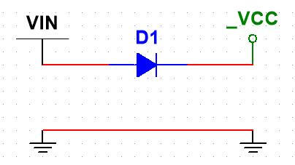我们可以通过利用二极管的单向导通特性的方式，来搭建一个简单的二极管防反接电路，如图2-1所示。这种方式简单可靠，但当输入电流电流较大的时候，对功耗的影响是非常大的。假设二极管管压降0.7V，系统正常工作2A，即功耗也要达到Pd=1.4W,效率低，发热量大。且当电路反接的时候，依然会有一定的漏电流输送给后级电路，无法完全做到输入隔离。

图2-1 使用二极管实现的防反接电路

2.1.1.2 整流桥防反接电路

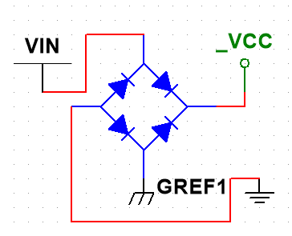如图2-2所示，这是一个整流桥防反接电路。该电路可以在正反输入下均保持正常工作。但工作时始终有2个二极管导通，功耗是快恢复二极管防反接电路的2倍。

图2-2 使用整流桥实现的防反接电路

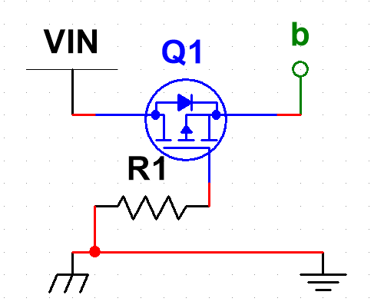2.1.1.3 MOS防反接电路

图2-3 使用PMOS实现的防反接电路

如图2-3所示，当电路正接时，PMOS体二极管导通，使 $V_{GS}$ 间出现压差。当：

$$V_{GS}<{-V}_{Z}$$

时PMOS导通，将b点电位与上拉至VIN相同，无体二极管压降。式中， $V_{Z}$ 为PMOS的导通电压。当电路反接时，PMOS体二极管截止，且无回流路径，故电路不导通。当反向电压超过体二极管的反向导通电压时，二极管被击穿，电路失效。

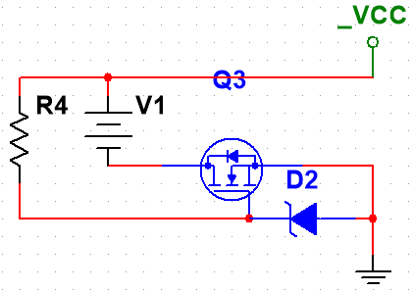如图4所示的是NMOS防反接电路。其中，V1为电源输入，_VCC为后级电路VCC。正接时，R4、D2、NMOS体二极管构成电流回路。其中， $V_{GS}$ 为D2的稳压值。当 $V_{GS}$ 大于NMOS的导通电压 $V_{Z}$ 时，NMOS导通。当电路反接时，无电流回路。此时 $V_{GS}=0V$，电路不导通。

图2-4 NMOS实现的防反接电路

PMOS与NMOS都可以构成防反接电路，区别是PMOS作为后级电路的上管，打开电路的VCC使电源导通；NMOS作为下管，导通GND后使得电路工作。但因为在同等工艺下，NMOS的导通电阻、耐压能力、成本等均比PMOS优秀，故考虑到电路功耗和成本，一般选用NMOS防反接电路作为常见的防反接电路。

2.1.1.3 稳压二极管与保险丝构成的防反接电路

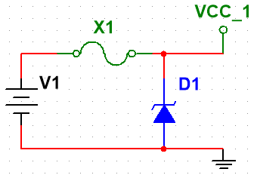如图2-5所示，当外部电源V1正接时，电路正常工作， $VCC_{1}$ 稳定在D1的稳压值上。当外部电源反接时，稳压二极管D1导通，使得大量电流通过保险丝X1，使保险丝熔断，从而达到防反接的目的。

图2-5 使用稳压二极管与保险丝实现的防反接电路

需要注意的是稳压二极管的选择需要略大于系统电压，否则可能因为反向电流过大而影响系统功耗表现，或烧毁保险丝。

2.1.2缓启动电路

当系统上电的时候，各系统应该电源突然冲击下，保持正常工作或系统不损坏。通常来说，电源冲击的影响有以下两个方面：

一，是开关闭合时，机械触点的反复弹跳，引起电源电压震荡，如图7所示：

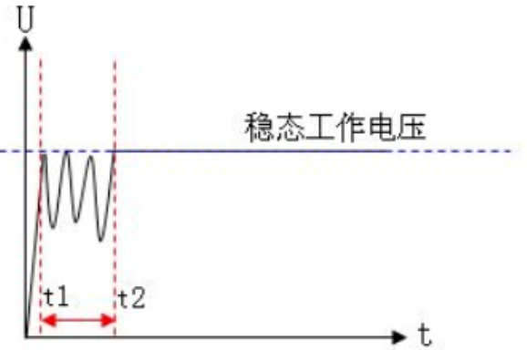

图2-6 机械弹跳震荡

这个振荡会引起电源电压跌落，可能会造成系统重启或误码。严重可能引起连接器打火，引发火灾。

二，由于系统内一般有大容量的退耦电容，由于电容的充电效应，在上电的瞬间会对系统有一个较大的电流冲击，如图2-7所示：

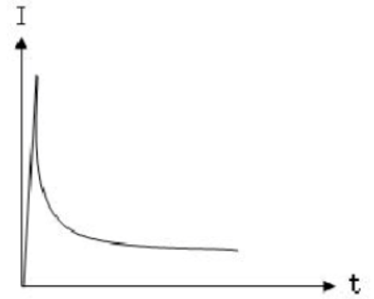

图2-7 上电冲击电流

此冲击可能会烧毁保险丝，同时可能因为走线的寄生电感击穿芯片。

2.1.2.1 NMOS防反接电路加入缓启动电路

如图2-8，在NMOS防反接电路中，在稳压二极管D2上并联一个电容C1。在初次上电的时候，因为电容此时储电量为0C，故此时稳压二极管被电容C1短路， $V_{GS}=0V$。随着电容C1在RC时间常数下充电，NMOS将会逐步开启，通过可变变阻区时逐步降低电源的内阻，即可完成缓启动的要求。

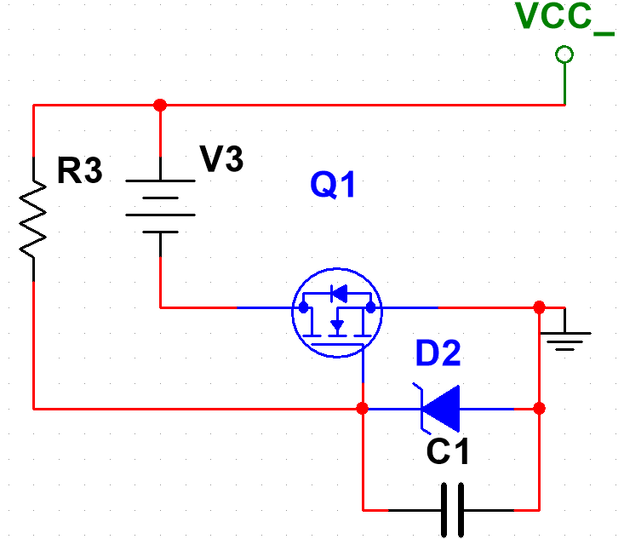

图2-8 结合NMOS防反接电路的缓启动电路实现方法

2.1.3过压保护电路

过压保护器是一种设备中必不可少的保护电路，能够将电路中的电压维持在一个相对稳定的状态下，实现对电路中的元件的保护。在异常状况下，电路中的电压可能会升高到超出设定的电路工作电压，这是非常不利于设备稳定工作的，还可能损坏下游电路。过压保护电路此时可以断开电源，以防止对后续的电路造成击穿。

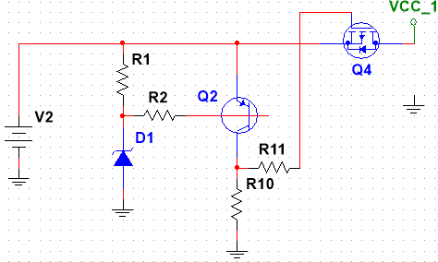2.1.3.1 过压保护电路设计

图2-9 防反接电路设计

如图9所示，在稳压二极管D1的稳压值即是过压保护电路的工作阈值。在正常状态下，电路电源输入V2应小于D1的稳压值。此时PNP三极管发射极、基极电压相同，三极管截止；因此PMOS栅极电压 $V_{GS}=-V2$，PMOS导通。当电源电压输入V2高于D1的稳压值时，此时PNP三极管 $V_{E}>V_{B}$；三极管导通。因此 $V_{C}=V2$， $V_{GS}=0V$，PMOS关断，实现了过压电路的保护作用。

2.2 FFmpeg多媒体处理工具

FFmpeg是一套可以用来记录、格式转换、推流的开源跨平台程序。它提供了包括录制、格式转换即流化音视频的完整解决方案。他还包括了非常先进的音视频编解码库，满足本次的项目需求。

FFmpeg主要由以下几个模块库组成：AVFormat, AVCodec, AVFilter, AVDevice, AVUtil, swresample, swscale。下面会介绍本次项目中用到的模块。

2.2.1 FFmpeg的封装模块AVFormat

AVFormat中实现了目前多媒体领域中的绝大多数媒体封装格式，包括封装和解封库，如MP4、FLV、TS等文件封装格式，RTMP、RTSP、MMS、HLS等网络协议封装格式。

2.2.2FFmpeg的编解码模块AVCodec

AVCodec中实现了目前多媒体领域绝大多数常用的编解码格式。同时支持编解码功能。AVCodec中除了支持MPEG4、AAC、MJEPG等自带的媒体编解码格式之外，还支持第三方编码器，如H.264（AVC）编码，需要使用x264编码器；H.265（HEVC）编码，需要使用x265编码器。如果需要增加自己的编码格式，或者硬件编码器，只需要在AVCodec中增加相应的编解码模块。

2.2.2 FFmpeg的视频图像转换计算模块swscale

swscale 模块提供了高级别的图像转换API，例如它允许进行图像缩放和像素格式转换，常见于将图像进行不同分辨率下的转换，或者将图像数据从RGB转换成YUV422，YUV420等图像格式。

2.3音视频格式

2.3.1 图片格式

2.3.1.1 rawimage格式

rawimage格式是COMS或CCD等图像传感器将捕捉到的光源信号转化为数字信号的原始数据。摄像头的输出格式一般是CCIR601或CCIR656、RAW RGB等格式。大众普遍意义上的RGB的格式，即指CCIR601或CCIR656格式。而RAW RGB格式，与上面的格式是有区别的。我们知道，摄像头的Sensor的感光原理是通过一个个的感光点对光进行采集和量化，但在Sensor中，每一个感光点只能感光RGB中的一种颜色。所以，通常说的30万、200万像素相机，通常指的只有30万或200万感光点，每个感光点只能感光一种颜色。感光点阵列通常按照Bayer滤镜的格式排列，感应出的各颜色阵列，还需要各种插值算法还原出原始图像。

2.3.1.1 YUV格式

YUV格式是指亮度参量和色度参量分开表示的像素格式，其中“Y”代表亮点或者灰度，而“U”和“V”分别代表的是色度，作用是描述颜色和饱和度，用于指定像素的颜色。与RGB类似，YUV也是一种颜色编码方法。它将亮度信息和色彩信息分离，没有UV分量也能一样显示完整的图像，只不过是黑白的。因此，YUV并不像RGB那样要求三个独立的视频信号同时传输，YUV通过一些压缩手段，使得信号传输时，占用的频带小了很多。常见的YUV的采样方式有YUV4:4:4，YUV4:2:2，YUV4:2:0.

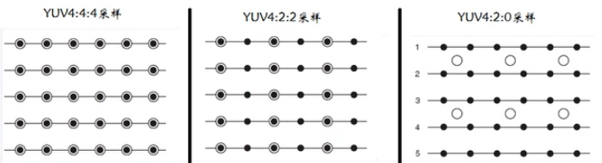

图2-10 不同YUV分量压缩下的数据差异

如图2-10所示，其中黑色实心圆代表了Y分量，空心圆环代表了一对UV分量。在YUV4:4:4中，每个像素都有完整的YUV分量，信息熵最大，每个像素和RGB一样占用3个字节。接下来是YUV422格式，每两个Y分量公用一个UV分量，所以一个像素占用2个字节。最后是YUV420格式，每4个Y分量才共用一对UV分量。这种格式的压缩量最大，也是H264压缩下的首选格式。

2.3.2 视频格式

2.3.2.1 MJPEG格式

MJPEG，即Motion JPEG，是一种视频压缩格式，其中视频的每一帧图像都分别使用JPEG进行编码。MJPEG常用在数码相机和摄像头等图像采集设备上。MJPEG即动态JPEG，按照至少25帧/秒的速度使用JPEG压缩算法压缩图像从而组成视频序列。MJPEG只有帧内压缩，区别于算法更复杂的帧间压缩，只单独对某一帧进行压缩，而不考虑视频中不同帧之间的变化。因此压缩效率较低，通常只有20:1—50:1.

2.3.2.1 H264格式

H.264是在MPEG-4技术上建立起来的新一代视频编码标准。其编解码流程主要包括5个部分：帧间预测和帧内预测、变换和反变换、量化和反量化、环路滤波、熵编码。H.264的主要目标是实现视频高压缩比、实现良好的网络亲和性，即可适用于各种传输网络。H.264有低码率、高质量图像、容错能力强、网络适应性强等优点。其最大的优势是具有很高的数据压缩比率，在同等图像质量条件下，H.264的压缩比是MPEG-2的2倍以上，是MPEG-4的1.5~2倍。因此，H.264在具有高压缩比的同时还拥有高质量流畅的图像，正因为如此，H.264编码标准的视频才如此流行。

2.4 通信协议

2.3.2 UART串口通信方式

UART是一种采用异步串行通信方式的通用异步收发传输器。其主要功能为：在发送数据时将并行数据转换成串口数据进行传输，在接收数据时将收到的串行数据转换成并行数据。其主要参数有：波特率，发送和接收一个bit都有固定的速率，如常见的9600bps, 115200bps, 230400bps等。起始位：固定为“0”bit，表示数据传输的开始。数据位：为5~8位逻辑“0”或者“1”，小端传输。校验位：数据位的bit与该位的bit之和，使逻辑“1”的位数应该位偶数或奇数，对应奇偶校验方式，用来验证数据传输的正确性。停止位：固定为“1”bit，表示数据传输的开始。

2.3.3 MAVLink通信方式

MAVLink使为微型无人机（Micro Air Vehicle）设计的开源通信协议。是无人飞行器和地面站之间、无人机与无人机间较为常见的通信协议。MAVLink传输时，以消息包作为基本单位，数据长度为8~263字节。消息包的结构如下：包头，固定为0xFE。有效载荷长度N。系统ID编号，部件ID编号，消息包ID编号，有效载荷（N字节），校验和。该方式提供了一种半可靠的通信方法，使得接收端可以根据消息包ID编号的连续性来判断是否丢包以及根据系统ID跟部件ID来要求是否重发。

2.5 惯性测量单元（IMU）

2.5.1 惯性导航单元介绍

惯性测量单元是一种利用惯性敏感元件、基准方向及初始位置来确定运载体在惯性空间下的位置、方向和速度的自主式导航系统，有时也简称为惯导。其通常由加速度计、陀螺仪、磁力计组成。

加速度计通过测量物体的“惯性力”来测量加速度。加速度计在惯性参考系中测量系统的线加速度，但只能测量相对于系统运动方向的加速度。仅根据这些信息，加速度计可以测量出系统相对加速度计如何加速，但不知道系统相对于地面的方向。可以通过对加速度进行解算求得角速度，但由于精度不高，不具备很好的使用价值。但是加速度计可以辅助陀螺仪进行角度结算。

陀螺仪用于在惯性参考系中测量系统的角速率。通过以惯性参考系中系统初始方位作为初始条件，对角速率进行积分，就可以时刻得知系统的当前方向。

磁力计可以捕捉地球微弱的磁场并进行测量，因此当加速度传感器完全水平时，磁力计可以提供对Z轴姿态朝向的一个检测。陀螺仪虽然动态十分迅速，但由于其工作原理是积分，因此在静态会有累计误差，变现为Z轴角度的漂移。磁力计因此被加入来修正Z轴漂移。

（插入坐标系介绍）

2.5.1 帧格式

2.5.1.1 加速度帧格式



图2-11 IMU加速度帧格式

这里要重写以下 写的不够好

0x55 帧头0x51 加速度帧

计算方法：

加速度X=((AxH<<8)|AxL)/32768*16g

加速度Y=((AyH<<8)|AyL)/32768*16g

加速度Z=((AzH<<8)|AzL)/32768*16g

温度计算公式：

温度=((TH<<8)|TL) /100 ℃

校验和：

SUM=0x55+0x51+AxL+AxH+AyL+AyH+AzL+AzH+TL+Th

2.5.1.1 角速度帧格式



0x55 帧头0x52 角速度帧

计算方法：

角速度X=((WxH<<8)|WxL)/32768*2000°/s

角速度Y=((WyH<<8)|WyL)/32768*2000°/s

角速度Z=((WzH<<8)|WzL)/32768*2000°/s

校验和：

SUM=0x55+0x52+WxL+WxH+WyL+WyH+WzL+WzH+VolH+VolL

2.5.1.1 角度帧格式



0x55 帧头0x53 角速度帧

计算方法：

滚转角X=((RollH<<8)|RollL)/32768*180(°)

俯仰角Y=((PitchH<<8)|PitchL)/32768*180(°)

偏航角Z=((YawH<<8)|YawL)/32768*180(°)

校验和：

SUM=0x55+0x53+RollH+RollL+PitchH+PitchL+YawH+YawL+VH+VL

2.5.1.1 四元数帧格式



0x55 帧头0x53 角速度帧

计算方法：

滚转角X=((RollH<<8)|RollL)/32768*180(°)

俯仰角Y=((PitchH<<8)|PitchL)/32768*180(°)

偏航角Z=((YawH<<8)|YawL)/32768*180(°)

校验和：

SUM=0x55+0x53+RollH+RollL+PitchH+PitchL+YawH+YawL+VH+VL

2.6 GPS模块

2.5.1 GPS模块介绍

GPS模块是集成了RF射频芯片、低噪声放大器、基带芯片、CPU及外围元件的的集成独立系统。GPS模块可以接收并解调卫星广播中心频率为1575.42MH的C/A码信号，并通过运算模块与各个卫星之间的伪距离，根据距离交会法，解算出GPS模块的位置，即高度、速度、时间、经度、纬度和航向角等。冷启动时，GPS模块需要至少4颗卫星参与计算。当定位成功后，GPS模块将根据输出协议向系统汇报当前定位状态。本次选用的GPS模块ATGM336H基于中科微第四代低功耗GNSS SOC芯片AT6558，支持多种卫星导航系统，包括中国的BDS，美国的GPS，俄罗斯GLONASS和欧盟的GALILEO。AT6558可以同时追踪32个卫星，接收6个卫星导航的GNSS信号，实现联合定位、导航和授时。

2.5.1 GPS模块帧格式

ATGM336H系列通过UART作为主要输出通道，按照NMEA0183的协议格式输出。NMEA0183协议基于ASCII码，即GPS模块输出的是一连串的字符，根据NMEA0183协议要求表示不同的数据内容。在NMEA0183协议要求下，每一种不同类型的数据均由“$”来表示帧起始，使用“，”分割不同的参数，并使用“*”表示该帧的发送结束，后跟两位校验和。

|  |  |  |
| --- | --- | --- |
| 序号 | 帧格式名称 | 帧数据内容 |
| 1 | $GPGGA | GPS定位信息 |
| 2 | $GPGLL | 地理定位信息 |
| 3 | $GPGSA | 当前卫星信息 |
| 4 | $GPGSV | 可见卫星信息 |
| 5 | $GPRMC | 推荐最简定位信息 |
| 6 | $GPVTG | 地面速度定位信息 |

表2-1 GPS帧格式表

2.5.2 坐标转换

2.5.2.1 地球坐标

地球坐标，代号WGS84，也称原始坐标体系，这是国际公认的世界标准坐标体系。该系统以经纬度的形式来表示地球平面上的某一个位置。其纬度以赤道为0°，逐渐向两极递增；经度以本初子午线为零度经线，向东则为东经，向西为西经。其经度各有180°，并在地球的另一面重叠。

2.5.2.1 火星坐标

火星坐标又称地球偏移坐标，GCJ-02其选用了和地球坐标不同的大地参考面，是基于地球坐标偏移得到的。在我国，处于国家安全的考虑，国内所有的导航电子地图都必须使用国际测绘局定制的加密坐标系统，即把一个真实的经纬度坐标加密成一个偏移坐标。

2.7 GSM模块

GSM模块，是将GSM射频芯片、基带处理芯片、存储器、功率放大器等集成在一块电路板上，具有独立的操作系统、GSM射频处理、基带数据处理并向主系统提供标准接口的模块。以本次设计使用的SIM800A模块为例，它是一款两频GSM/GPRS模块，工作频率为GSM/GPRS 900/1800MHz，可以实现低功耗语音、SMS和数据信号的传输。它适用于计算机需要GSM网络进行交互的时刻。GSM模块的通信方式是AT指令。以最基础的“AT\r\n”为例，如果设备工作正常，则会向主机返回“OK\r\n”。ATA 接听电话，ATD 拨打电话，AT+CMGR 读取信息，AT+CMGS 发送短信等。

2.8 四元数旋转

2.8.1 旋转矩阵的定义

在线性代数中，旋转矩阵是用于在欧几里得空间中执行旋转的变换矩阵。例如，在二维空间中，我们使用下面的矩阵来表示旋转矩阵：

$$R=\left[\begin{matrix}\cos{θ} & -\sin{θ} \\ \sin{θ} & \cos{θ}\end{matrix}\right]$$

当要将xOy平面下的点按逆时针旋转旋转角度 $θ$ 时，其旋转角为二维笛卡尔坐标系原点正x轴与新的x轴的夹角。如果要对向量 $V={\left[x,y\right]}^{T}$ 进行旋转：

$$RV=\left[\begin{matrix}\cos{θ} & -\sin{θ} \\ \sin{θ} & \cos{θ}\end{matrix}\right]\left[\begin{matrix}x \\ y\end{matrix}\right]=\left[\begin{matrix}xcos θ-ysin θ \\ xsin θ+ ycos θ\end{matrix}\right]$$

由于该乘法对零向量（坐标系原点）没有影响，因此该方式描述了一种围绕原点的旋转。旋转矩阵提供了这种旋转的代数表述，并广泛应用。

2.8.2 三维下的旋转矩阵

在三维空间下，我们分别需要三个旋转来对应绕x轴、y轴、z轴的旋转，其更广泛的叫法是滚转轴、俯仰轴、航线轴。例如，下面分别表示绕x、y、z轴旋转 $θ$ 度

$$R_{x}\left(θ\right)=\left[\begin{matrix}1 & 0 & 0 \\ 0 & \cos{θ} & -\sin{θ} \\ 0 & \sin{θ} & \cos{θ}\end{matrix}\right]$$

$$R_{y}\left(θ\right)=\left[\begin{matrix}\cos{θ} & 0 & \sin{θ} \\ 0 & 1 & 0 \\ -sin{θ} & 0 & \cos{θ}\end{matrix}\right]$$

$$R_{z}\left(θ\right)=\left[\begin{matrix}\cos{θ} & -\sin{θ} & 0 \\ \sin{θ} & \cos{θ} & 0 \\ 0 & 0 & 1\end{matrix}\right]$$

对于旋转矩阵来说，旋转是有先后之分的。换句话说，zyx的旋转方式和xyz的旋转方式的结果不一样。通常旋转的方式为zyx；同理还有其他旋转方式，如xyz，yxz……但zyx的顺序是约定俗成的，以方便不同项目之间的开发。

2.8.3 四元数来表示一次旋转

四元数是一组在高纬空间下的表示（四维空间），对应了复数域的二维空间。作为描述现实空间的坐标表示方式，人们在复数的基础上创造了四元数并以 $a+bi+cj+dk$ 的形式说明空间中的位置。 $i\backslash j\backslash k$ 作为特殊的虚数参与运算，并有如下法则

$$i^{2}=j^{2}=k^{2}=ijk=-1$$

对于 $i\backslash j\backslash k$ 本身的几何意义可以理解为一种旋转，其中 $i$ 旋转代表X轴与Y轴相交平面中X轴正向向Y轴正向的旋转， $j$ 旋转代表Z轴与X轴相交平面中Z轴正向向X轴正向的旋转， $k$ 旋转代表Y轴与Z轴相交平面中Y轴正向向Z轴正向的旋转，**-i $\backslash$-j $\backslash$-k**分别代表 $i\backslash j\backslash k$ 旋转的反向旋转。为严格表示一次旋转，四元数的表四应该满足如下条件：

$$\sqrt{a^{2}+b^{2}+c^{2}+d^{2}}=1$$

四元数大量应用于计算机图形学中，表示三维物体的旋转和方位。四元数亦常见于控制论、信号处理、姿态控制等，都是用来表示旋转和方位。

相比于欧拉角和矩阵的旋转表示法，四元数具有的优势有：速度更快、提供平滑插值、避免万向锁死、存储空间较小等。

2.9 相关技术在设计中的应用

2.1硬件电路设计应用到了行车记录仪的缓启动、防反接、过压保护、电源滤波等功能。

2.2 FFmpeg、2.3 音视频格式被运用到ARM-Linux平台的多媒体开发，如视频采集和H264压缩。

2.4 通信协议被运用到模块间（GPS、IMU、GSM）通信、ARM-Linux与STM32通信。

2.5 IMU模块、2.6 GSP模块、2.7 GSM模块被分别运用到了传感系统；同时传感系统通过2.4通信协议向防盗系统、视频录制系统分发传感数据。

2.8 四元数旋转用于实现传感系统下IMU的重力处理，以提供更精确的车身姿态估计。

2.10本章小结

本章介绍了本次设计所涉及到的主要技术，以供在功能实现上为智能行车记录仪的设计提供主要的技术支撑。并在最后讲述了不同技术的应用区域。

第3章 标题（需求分析）

3.1系统必要性功能分析

本文设计的基于ARM-Linux实现的智能行车记录仪将作为一套完整的解决方案提供给用户。其宏观设计可以抽象成三套互相独立的系统，即视频录制系统、传感系统和防盗系统。为保证该记录仪的可拓展性和高性能，视频录制系统将运行在ARM-Linux开发板上；而同时为求记录仪的低功耗和驻车防盗，传感系统的防盗系统将部署到STM32单片机上进行运行。同时，为适配汽车发电机、摩托车发电机引入的噪声，需要设计硬件电路进行电源滤波，以保证电路的正常运行。最后，因记录仪安装需要用户操作，也需要考虑到接口的防呆设计、防反接、静电保护及过压保护。行车记录仪设计需求如图3-1所示：

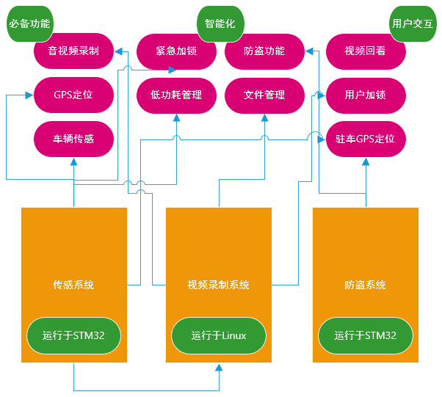

图3-1 行车记录仪的需求分析

如图所示，行车记录仪的三大必备系统分别运行在两大平台。对于本次设计的智能行车记录仪来说，视频记录只是核心功能之一。本次设计将GPS定位、车辆传感信息也作为必备信息记录，使得可以更加真实地还原车辆位置、运动。同时，本次设计也对智能化方面进行了多种尝试：第一是紧急加锁。当严重事故发生时，驾驶人很可能因为昏迷、或其他原因无法操作行车记录仪。若记录仪智能化程度不高，就可能因为后续文件的连续写入，而覆盖掉事故发生时刻的录像数据，为事故还原带来更大的难度。所以，传感系统被设计来实时监测车身倾角信息及加速度信息，当发生异常情况时，通过MavLink传递控制报文，通知视频录制系统保存当前录像数据、及下一分钟录像数据。第二是低功耗。当车辆熄火后，行车记录仪仅由汽车电瓶供电，其容量一般为12V60AH，而摩托车等小型载具上仅有12V8AH. 经测试，在树莓派待机状态（即停止视频录制），整机系统功耗在2.4W左右，汽车上应可以待机300小时，即12天左右。显然，这样的待机时长不满足要求，因为在疫情不鼓励人员流动的当下，2周时间不挪车是可能的。在关闭树莓派的时候，整机功耗下降到了0.5W（含DC降压损耗），可以大幅延长待机时间，使其符合实际需求。第三是文件系统，行车记录仪应可以在文件储存满后自动覆写最初始的文件；且不能覆盖加锁文件。第四是防盗功能，该部分提供了驻车状态下的车辆定位及丢失保护（针对摩托车等小型载具而言）。此外，智能化的行车记录仪也应该包含与用户交互的功能。比如用户可以编辑特定短信使行车记录仪发送定位、蜂鸣等功能，辅助寻找车辆；或通过用户按键加锁录像视频，保存轻微剐蹭事故的数据。

3.1.1视频录制功能

不论行车记录仪的智能化和采集信息如何完善，音视频永远是还原事故最直观和目前来说的最方便的手段，也是记录仪需要完成的基本设计。在普遍的记录仪设计中，视频的时长基本以1分钟来计算。这样即使出现了无法读取的故障，不至于波及到前后几十分钟的录像数据。在本次设计中，行车记录仪在开机并与STM32建立通讯后，将会自动开启录像功能，并对实时传输的GPS和IMU信息进行存储；在接收到加锁标志后（紧急加锁和用户加锁），还应可以自动存储当前视频和下一分钟视频。当文件夹快存满，即SD卡空间不足时，需要对录制文件及传感信息进行管理，采用循环覆写最旧数据的方式，以保持系统的连续工作。其功能需求如图3-2所示

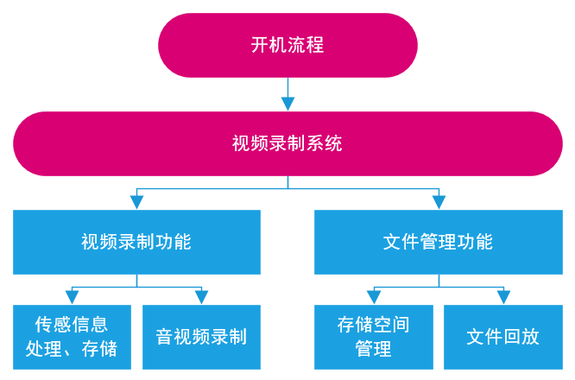

图3-2 视频录制功能功能需求

3.1.2 视频加锁功能

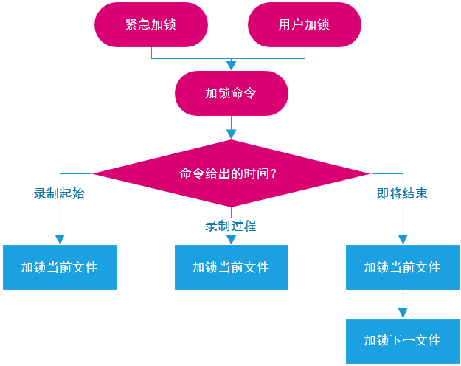为避免文件管理功能覆盖录像时删除了关键视频，需要给关键数据一个标识以避免被删除。此功能被命名为加锁功能。视频加锁分为紧急加锁操作和用户加锁操作，两者功能相同，但由不同的方式触发。视频加锁命令与视频录制主要有三种关系：1，在视频录制开始时被加锁。2，当视频录制过程中被加锁。3，当视频录制即将结束时被加锁。对于前两种情况，加锁操作进对当前视频执行即可，不必影响到下一次录制；但当加锁命令在视频即将结束的时候被触发，再采取上面的操作可能就无法捕捉到我们想要的数据，故此还应该对下一次录制的视频加锁。即如图3-3所示：

图3-3 视频加锁功能需求

3.1.2 传感功能

在更现代化手段的帮助下，车身传感的数据也能提供辅助判定。对于像连环追尾一类的复杂事故，若无法从录制视频中推定责任，还需要根据当时车辆的加速度信息来辅助定责。另外，在一些如摩托车等小型载具上，以传感系统为核心防盗功能就显得尤为重要。传感系统应向防盗系统提供可靠的传感数据，如加速度、角度、GPS定位、车辆电压等信息，以供防盗系统提供可靠防盗功能。

3.1.2 防盗功能

自从2020年疫情流行以来，以摩托车为主的出行方式受到人民越来越多的欢迎，也有越来越多的人选择在摩托车上加装行车记录仪。但目前大部分行车记录仪并没有整合防盗功能，这一方面的技术还有较大的空白。因此，本次设计作为整体解决方案，也应完善相关的防盗功能设计。

3.1.2 用户交互功能

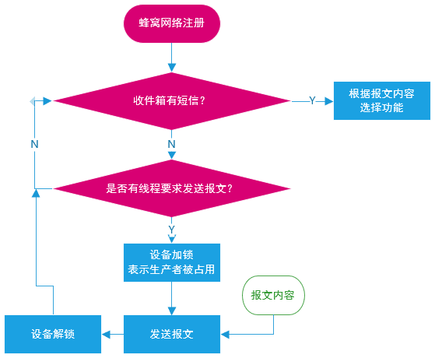在出行时，找车位是一件比较麻烦的事情。考虑到车流量饱和的情况，这件事就变得极为痛苦。所以，行车记录仪应可以通过无处不在的蜂窝网络，接收用户的申请定位信息报文，并通过短信发送GPS定位、蜂鸣器蜂鸣等方式，向用户汇报当前位置。同时，用户通讯功能也能用来作为防盗功能的输出，及时向用户汇报有用信息。

图3-4 蜂窝网络联网实现交互

此外，系统还应该可以通过按键的方式进行模式间的切换，比如用户加锁视频、打开web服务器以浏览事情，浏览状态与录制状态的切换等。

3.2系统非必要性功能分析

3.2.1鲁棒性

作为直面事故的第一工具，面对事故可能带来的剧烈撞击、车内长期高温老化、恶劣电源环境下，行车记录仪都应表现出非常强壮的生存性。为此，对其设计和实现就得开始就得考虑在模块离线、初始化失败、突然掉电、存储介质故障等情况下的生存性。需要做到小问题下（如模块离线），依然保证核心功能的录制和访问；大问题如（SD卡故障）做到通知用户。同时，设计需要考虑如电源反接、过压等恶劣情况，同时要对输入电源进行滤波。

3.2.2 安全性

信息安全在信息社会下是一个无法避免的问题，任何设备都有可能被攻击从而获取被盗取数据。涉及数据存储方式方面，需要考虑可读设备的唯一性，如使用pickle模块的二进制编码文件，只有已知原始数据结构的情况下才能进行还原，保证了读取数据人员的唯一性要求，从而保证了行车记录仪的安全性。

3.2.2 可拓展性

所有的设计都应为一个最终目标而进行技术积累，故设计的时候需要运用逻辑解耦的思想，抽离出各系统的一致性和差异性，对外实现接口，使用户无需关心内部实现；系统设计上需要使用米尔或米利状态机，拓展模块、或拓展系统，便可通过新增转移路径和状态量进行简单的实现，并在各系统中分别实现对功能的响应，和状态切换服务，以及对错误响应的屏蔽。

3.2.2 独立性

独立性要求系统内运行不受其他系统影响，在其他非关键系统发生功能性损坏时，能够自主屏蔽或处理相应错误，不将错误传递或导致自身系统的崩溃，反映了一个系统的内在稳定性，要求了系统实现的高内聚特点。

3.3本章小结

本章主要从功能性和非功能性上明确了本次设计的思想和设计要求，提出了对系统实现功能、稳定运行、错误恢复三大要求，并指导了后续对智能行车记录仪的详细实现，并将在后续测试章节验证本章要求。

第4章 智能行车记录仪的详细实现

本次设计的基于ARM-Linux的智能行车记录仪分为两大类独立的实现流程，包含了软件实现部分：即三大系统（防盗系统、传感系统、视频录制系统），分别在本章详细介绍了开发流程后，并部署到STM32和ARM-Linux开发板上，如视频录制功能、文件管理功能、传感采集功能、web浏览功能等；还有硬件电路实现部分，包含了ARM-Linux开发板的选型、各保护电路设计、载板设计和PCB加工，及相应的仿真与测试。针对上一章的需求分析，本章将按易于理解、篇幅等参考标准，按一定顺序对两类实现流程进行详细介绍。本章节结构如图所示：

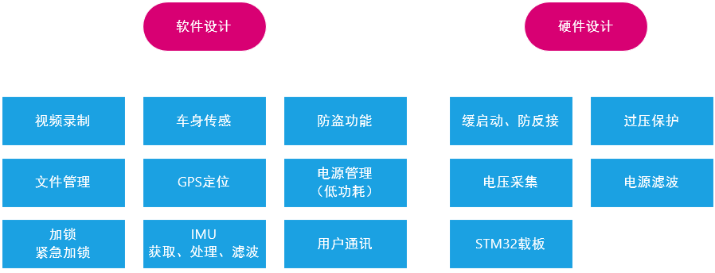

图4-1 本设计实现的功能列表

4.1 硬件电路系统实现

4.1.1 防反接实现

本次设计选用了基于NMOS与Zener二极管构成的防反接电路。相较于PMOS构成的防反接电路，NMOS作为下管，导通GND后使得电路工作。但因为在同等工艺下，NMOS的导通电阻、耐压能力、成本等均比PMOS优秀。且此处作为电源的总输入端，无需要考虑后续电路的共地问题。考虑到电路功耗，选用NMOS设计防反接电路。设计图4-2如下：

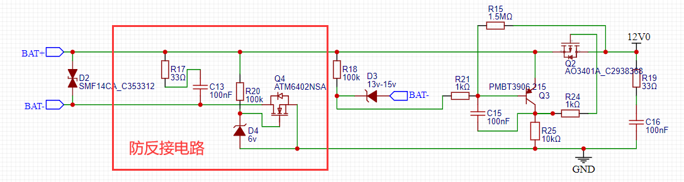

图4-2 防反接电路设计图

如图所示，其中，R17、C13构成防浪涌电路，可使得输入的浪涌电压被消耗，可视为滤波电路。

R20、D4、Q4构成防反接电路，根据本次NMOS选型，可实现40V以内的电路防反接，满足设计要求。

当电源正向接通时，R20、D4与NMOS的体二极管构成回路，使 $V_{GS}$ 上出现电压，NMOS导通。BAT-与GND导通。当电源反接时，电流无法穿过NMOS的体二极管，即无法在D4上形成电压，NMOS不导通，后续电路无供电。

4.1.1 过压保护及缓启动实现

本次设计选用了基于PMOS、PNP三极管、Zener二极管的防反接电路。具体设计如下：

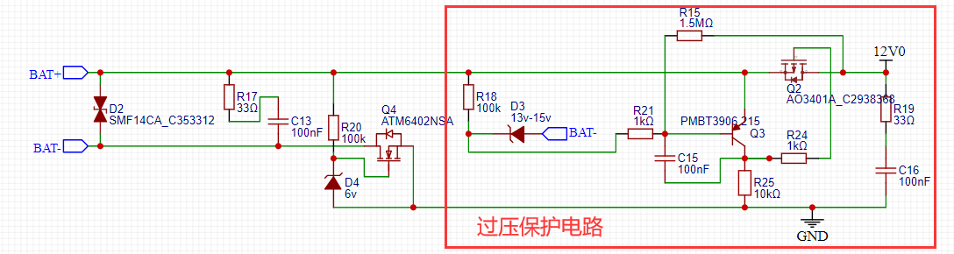

图4-3 过压保护电路设计图

为便于理解，在Multisim软件中画出该部分电路的等效电路图：

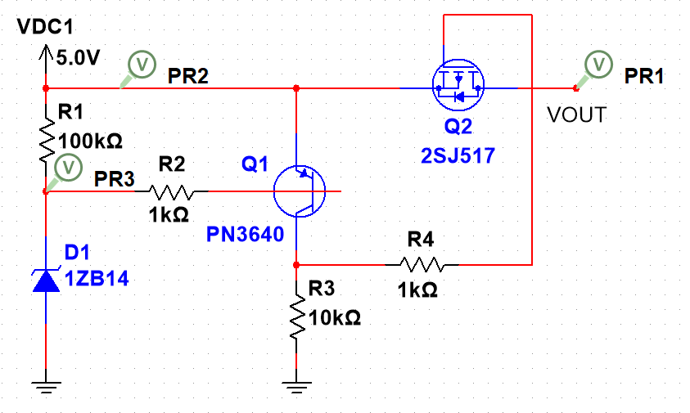

图4-4 防反接电路等效设计图

如图所示，D1、Q1、Q2为过压保护电路的等效电路。其中，D1的稳压值 $V_{Z}$ 需要根据系统设计进行选型，其值应等于或大于系统设计电压。该电路中电阻均为限流电阻。

当系统电压 $VDC: V_{th}<VDC<V_{Z}$ 时，稳压二极管位于反向截止区，此时二极管上的反向电压随着系统电压的增大而增大，即 $V_{D}=VDC$。此时三极管基极电压：

$V_{B}=VDC=V_{E}$, PNP三极管不导通。则此时三极管的集电极 $V_{C}$ 被下拉到GND，即 $V_{C}=0V$。故此，对PMOS来说， $V_{S}=VDC$， $V_{G}=0V$， $V_{GS}=-VDC$，PMOS开启。（即过压保护未工作。）

当系统电压 $VDC>V_{Z}+0.7V$ 时，稳压二极管上的反向电压 $V_{D}=V_{Z}$。对PNP三极管来说，此时 $V_{E}=VDC$， $V_{B}=V_{Z}$， $V_{BE}<-0.7V$，三极管导通。则此时三极管集电极 $V_{C}$ 被上拉到VDC，即 $V_{G}=VDC$， $V_{GS}<V_{th}$，PMOS关闭。（即过压保护电路工作）

对于缓启动电路的实现整合到了过压保护电路中，如图4-5所示。

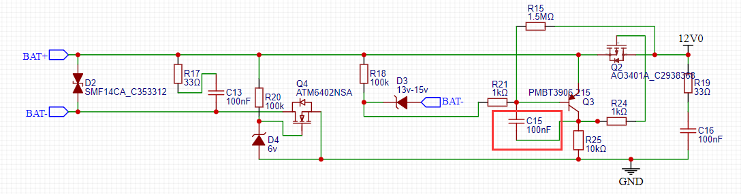

图4-5 在防反接电路中嵌入缓启动功能。

当系统初次上电并通过防反接电路后，电路通过R18、R21、R25对C15电容进行充电。此时， $V_{B}<VDC$（根据分压电阻， $V_{B}≅\frac{10}{111}VDC≅0V$）， $V_{E}=VDC$，三级管导通，后级电路无供电。随着C15电容充电，三极管逐渐关断，PMOS跨过可调电阻区，使后级电路缓慢上电。

4.1.1 仿真结果

根据电源部分设计原理图，设计如图4-6所示的仿真电路：

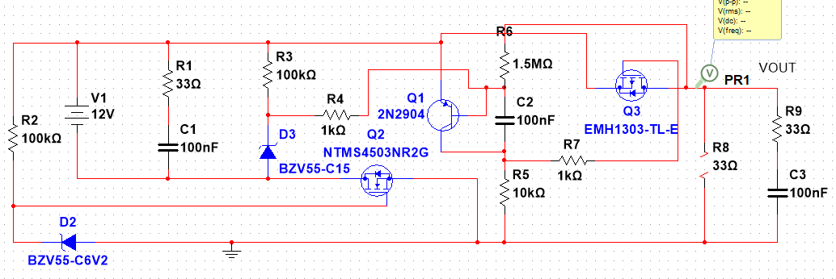

图4-6 硬件电路电源部分仿真图

其中，防反接电路中D2稳压值 $V_{Z}=6.2V$，过压保护中D3稳压值 $V_{Z}=15V$。

2.5.1.1 防反接电路仿真验证

对其进行DC Sweep仿真，验证防反接电路是否正常工作：

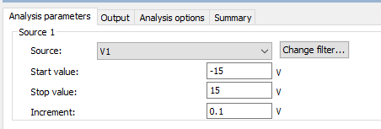

图4-7 验证防反接电路的参数设计

参数选择如上图4-7所示，仿真结果如下：

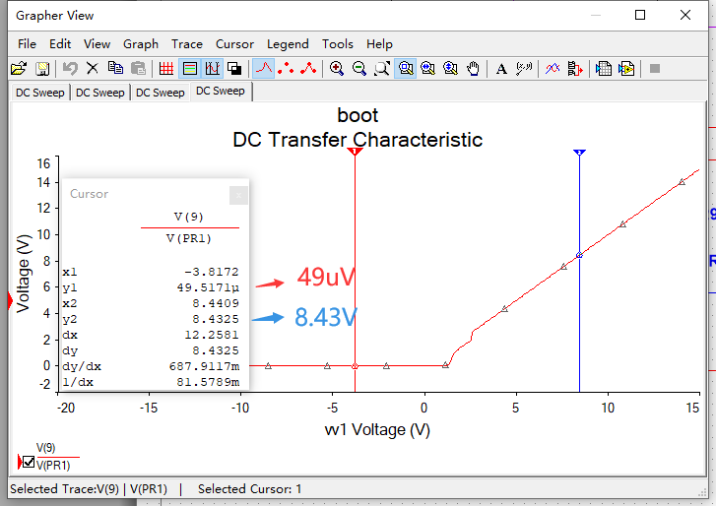

图4-8 DC Sweep 仿真结果

由图4-8可见，当电路反接的时候，后级电路电压被钳制在0V附近，防反接电路正常工作；当电源正接并电源电压低于触发过压保护的电压时，电源正常接通。

2.5.1.1 过压保护电路仿真验证

由对防反接电路部分的仿真已知，当电源正接并低于过压保护触发电压的时候，电源正常接通。故本处DC Sweep仿真设定参数直接设定在触发电压附近 $±5V$ 即可，即（10V-20V）（0-10V的表现由防反接电路仿真已知）,如图4-9所示。

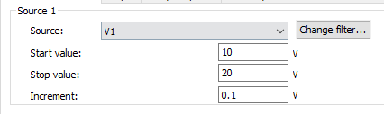

图4-9 过压保护扫描参数设定

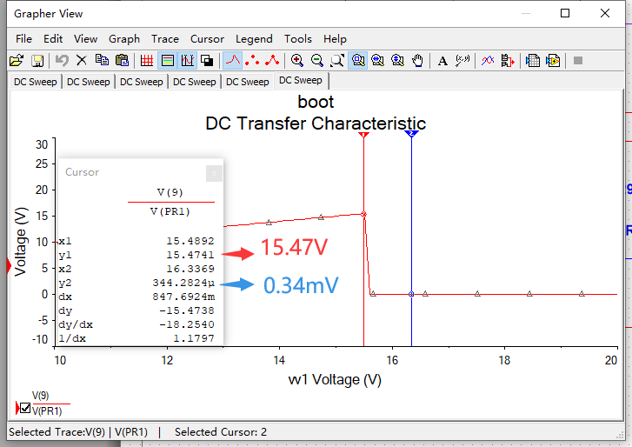

图4-10 过压保护测试结果

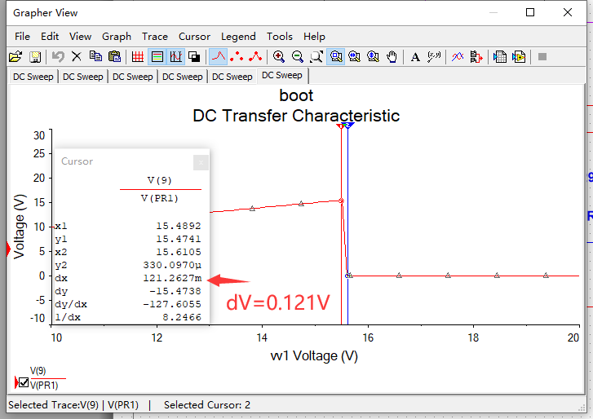

图4-11过压保护测试结果

由图4-10、图4-11的仿真结果可知，当系统电压 $V1<15.47V$ 时（$V1>10V$），系统电路可以正常工作。当系统电压 $V1>15.47V$ 后，系统触发过压保护，在电压dV不超过0.121V内，电路迅速被钳制在0V附近。

对缓启动电路进行Interactive仿真，并将起始时间选项设置为“set to zero”.

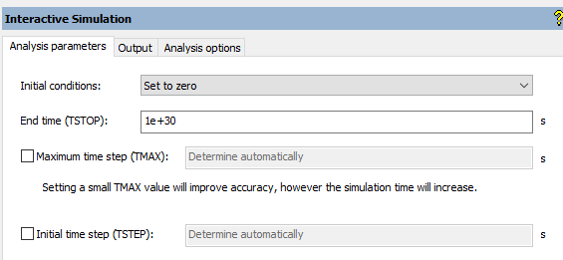

图4-12 缓启动电路参数设计

对原电路进行两次仿真，一次是连接缓启动电容，第二次断开缓启动电容。仿真电路如图所示，观察示波器输出：

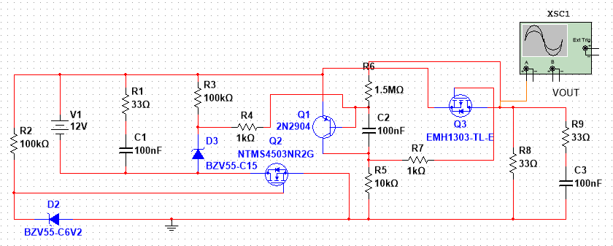

图4-13缓启动电容的测试电路

如图三所示，将会测试两次连接或断开缓启动电源的仿真结果。对于第一次仿真，即连接了缓启动电容C2。示波器的输出为：

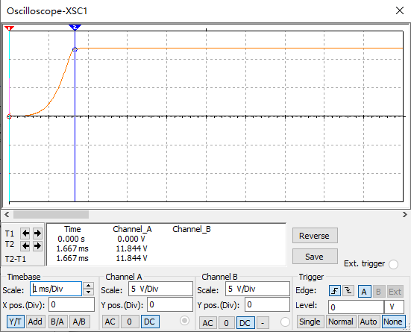

图4-14 连接了缓启动C2电容的示波器输出结果

如图4-14所示，连接了缓启动电容的电路平稳启动，启动过程平滑，无突变，启动时间1.667ms.

第二次仿真，断开缓启动电容C2后，示波器的输出如下：

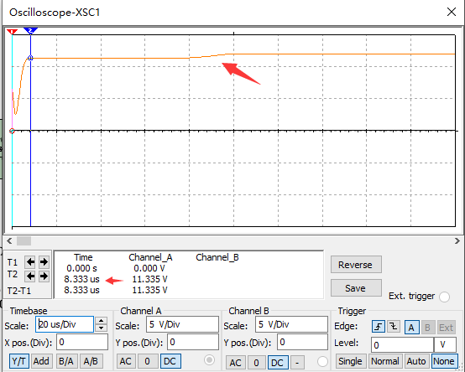

图4-15 断开了缓启动电容C2的示波器输出结果

如图4-15所示，电路在8.333us内完成启动。但电路电压在启动过程中有一个衰落，且在100us附近有一个电压0.6V左右的突变。可以看出，没有缓启动的电路启动过程中冲击电流大，且有如衰落等不正确的电压变化，可能会导致后级电路启动失败。

|  |  |
| --- | --- |
| 是否接入缓启动电容C2 | 启动时间 |
| 是 | 1.667ms |
| 否 | 8.333us |

表4-1 是否接入缓启动电容C2的启动时间差异

据此，硬件部分电路仿真完毕，均已满足设计要求。

4.1.1 系统原理图及PCB

在硬件选型方面，本次基于ARM-Linux的行车记录仪选用树莓派4B作为Arm_Linux平台。树莓派4B搭载了四核Cortex-A72架构的CPU，且板载VideoCore VI GPU。该平台性能强劲，驱动、资料等丰富，且易于购买与实现；且板载引出2.54mm排针，方便用户使用杜邦线连接。考虑到系统的集成化，本次设计的MCU开发板采用自行绘制STM32载板的方式，使用B2B（Board to Board）连接器与树莓派4B进行连接。除此之外，还需要在PCB上绘制出防反接、缓启动等电路，并预留各外设的连接引脚和电源引脚，方便如IMU、GPS等设备的连接。电源方面采用了MP2236芯片，该芯片使用COT技术（Constant-On-Time），使得对动态负载变化的响应极其优秀。该芯片最大支持18V输入，最大6A输出，满足系统电压需求，满足树莓派供电需求。

2.5.2.1 原理图

*详细原理图设计说明见附录1。*

2.5.2.1 PCB设计图

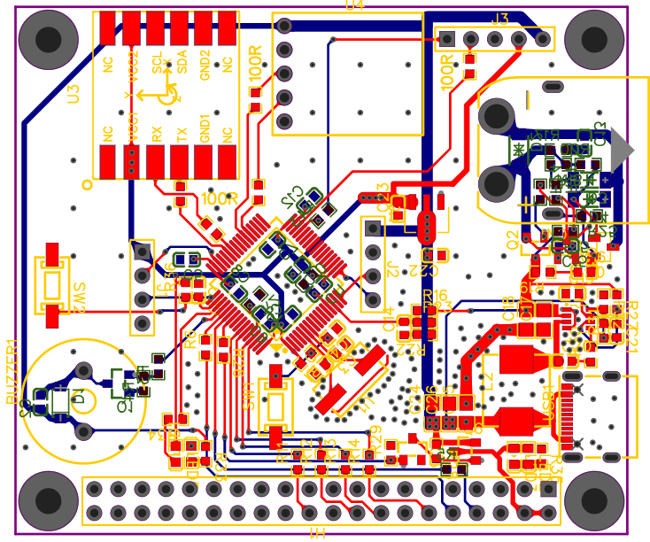

图4-16 PCB设计源文件（隐藏覆铜）

*详细PCB设计说明见附录1。*

2.5.2.1 PCB实物图

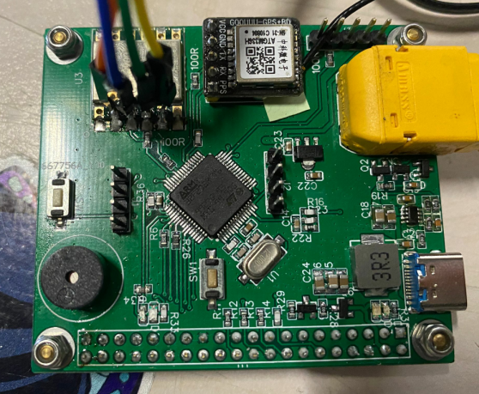 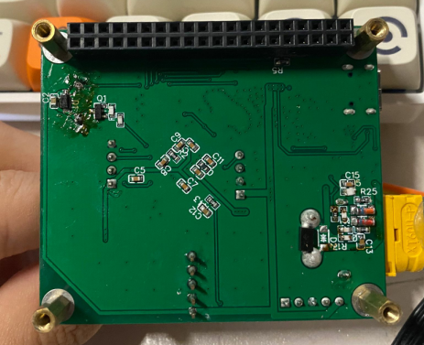

图4-17 PCB实物图（左：正面 右：背面）

2.5.2 .1 连接方式参考

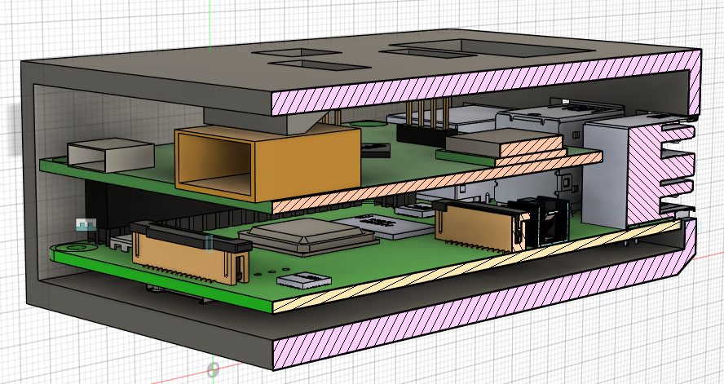

图4-18 外壳设计图-剖面示意图

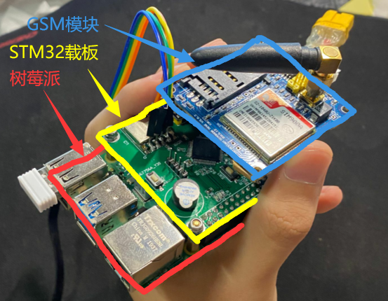 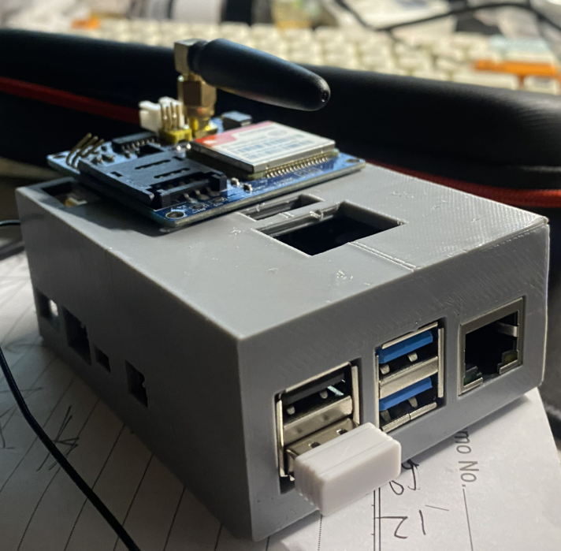

图4-19 模块安装示意图 图4-20 实物图

4.2 行车记录仪状态机

状态机由状态寄存器和组合逻辑电路构成，能够根据控制信号按照预先设定的状态进行状态转移，是协调相关信号动作、完成特定操作的控制中心。行车记录仪的工作状态同样也有多种不同的工作状态，如最常见（即正常工作状态）的视频录制状态，服务驻车情况的防盗状态，需要观看GPS记录、下载视频等的视频回放状态，管理树莓派正常关机的关机预备状态。其具体介绍和转移如图所示：

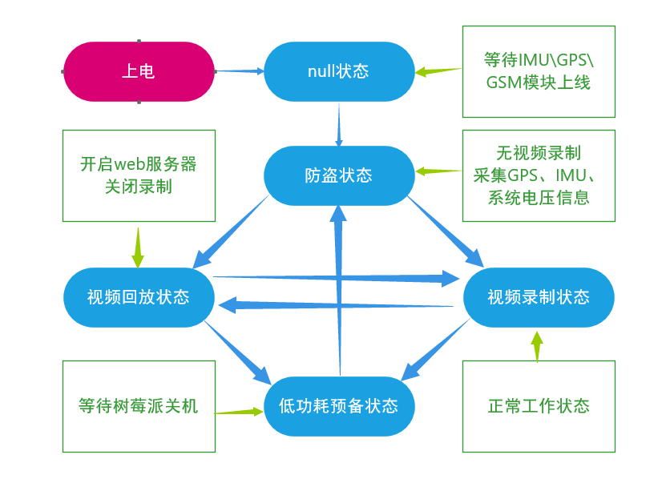

图4-21 行车记录仪状态和转移路径

如图4-21所示，行车记录仪的工作状态有四大状态，且状态之间也有多条转换路径。同时，在不同状态下也有需要服务的不同功能，诸如视频加锁（视频录制状态）、开启web服务器（视频回放状态）等；同时也要考虑到对错误交互的忽略或响应，如在视频回放状态用户要求加锁视频。综上，本次设计采用米利型有限状态机对系统状态进行管理，对诸如驻车、按键等交互交由各系统进行响应和错误交互的忽略。

在状态机的实现上，STM32采用了前后台的裸机系统，保证所有任务均为非阻塞任务，便可在特权线程（中断）中完成接收完成信号的置位，并在普通线程中进行响应、处理、发送，保证生产者、消费者的解耦。

其转移路径将在下面依次介绍：



图4-22 null状态的转移路径

如图4-22所示，null状态为系统初次上电的状态，且转移路径为单项路径，无法通过其他方式返回。自检项目有IMU、GSP、GSM和电压采集。任意一项检查不通过将触发报错。此时可通过用户按键通过自检，并将失效的模块屏蔽，不会影响到系统稳定性。

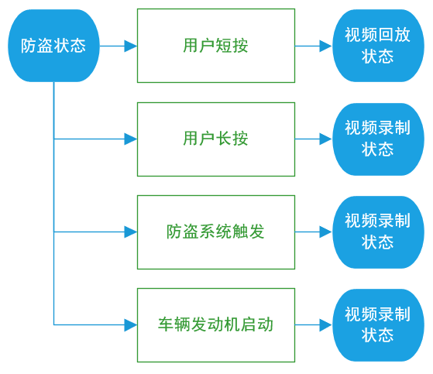

图4-23 防盗状态的转移路径

如图4-23所示，防盗状态将在车辆熄火、静止的状态进行工作。此状态下，STM32将采集IMU、GPS和系统电压等信息，根据车辆是否发生位移，车辆倾角、加速度计数值是否突变，发动机是否启动等标志，给出车辆是否可能被盗的判断，并通过GSM模块发送短信通知用户。

此状态下可以通过四条路径分别转换到视频录制状态和视频回放状态。车辆点火、防盗系统、用户均可触发转移。其中，防盗系统综合IMU、GPS信息、系统电压给出可能被盗的判断，从而触发防盗系统的响应：转移到视频录制状态，并紧急加锁。

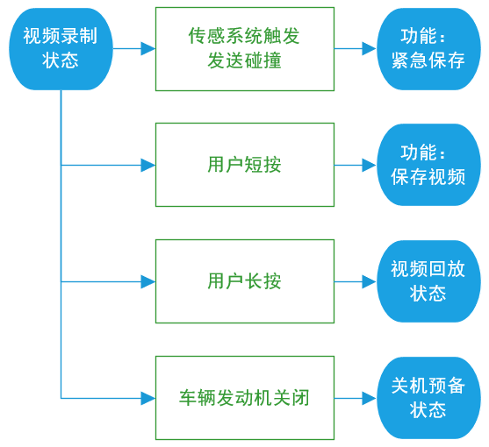

图4-24 视频录制状态的转移路径

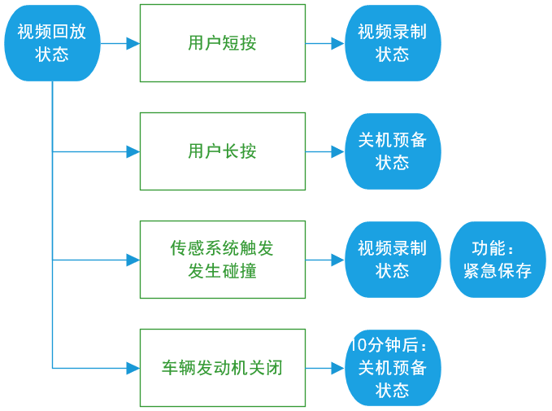在视频录制状态下，一共有两条转移路径转移到其他状态。用户短按、碰撞检测触发的是功能，并非状态。因紧急加锁属于需要实现的基本功能，故在此也进行说明。

图4-25 视频回放状态的转移路径

如图4-25所示，在视频回放状态下，视频录制、传感数据写入将被暂停，并开启web服务器供用户浏览已采集的视频、传感器数据并进行展示。实现方法为Jupyter Notebook作为服务器处理用户交互，RaspAP创建AP热点供用户访问。此状态下可通过自动方法，如车辆熄火、检测碰撞等自动转移到其他状态，也可以通过用户按键来进行状态切换。

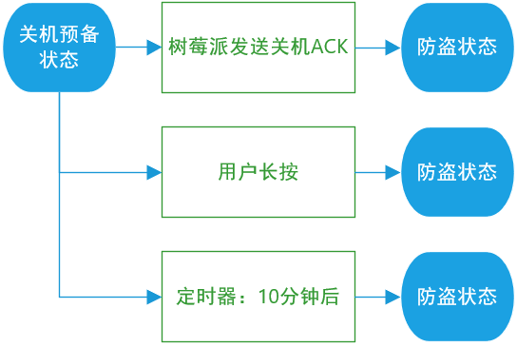

图4-26 关机预备状态的转移路径

如图4-26，关机预备状态主要解决的是树莓派的关机流程。该状态几乎等同于防盗状态，不过此时仍保持树莓派供电。当树莓派确认接收到STM32发送的关机指令后，将会拉高GPIO6号引脚，并通过串口发送ACK。等待树莓派关机完成后，GPIO6将自动拉低。此时，STM32将延迟10秒后，关闭树莓派电源，且系统进入到防盗状态。

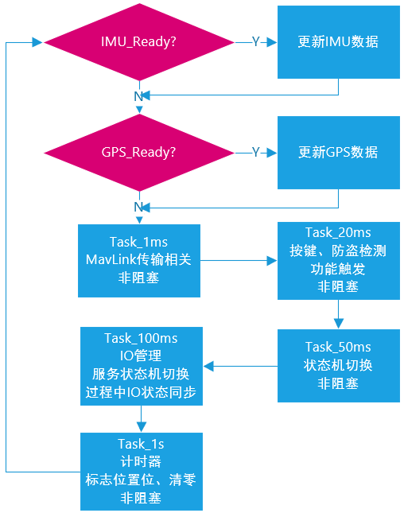

图4-27 STM32前后台系统运行流程图

STM32前后台系统的运行流程图如图4-27所示。其中，IMU、GPS的更新运行在主函数的空闲函数里，即前台，当数据发生更新后立即响应。剩余事件运行在后台，通过不同频率的时钟置位来调用。其中1ms任务实现通信相关，保证生产者与消费者的脱离，同时也保证了串口外设不会被同时占用。20ms任务关注事件检测，如GPS检测到移动，IMU检测到加速度、角度突变等；用户按键的触发，不同状态下对事件的响应或忽略，如对加锁功能的响应.50ms任务实现根据触发事件切换状态机，并对标志位进行管理，如切换结束后标志位的清零：如从视频录制状态切换到视频回放状态，对加锁功能的一个忽略及清零；对用户停车时产生的IMU_Alert、GPS_Alert进行清零等。100ms任务管理IO，如蜂鸣器的管理、树莓派供电管理、LED管理。1s任务作为低精度计时器使用，通常用于标志位的清除，超时控制等。

4.1 视频录制系统实现

视频录制系统是运行在Linux上各服务的总称，其主要实现的功能有视频录制、文件管理、web服务器三大部分。视频录制部分包含了音视频的采集、MavLink数据解析（用于采集STM32回传的GPS与IMU数据）；文件管理包含了存储空间管理和存储空间选择；web服务器包含了对IMU、GPS数据的处理浏览，可以远程显示轨迹或加速度信息；还可以对录像文件下载，完成手机上的远程访问。其具体结构示意图如下图4-28所示。

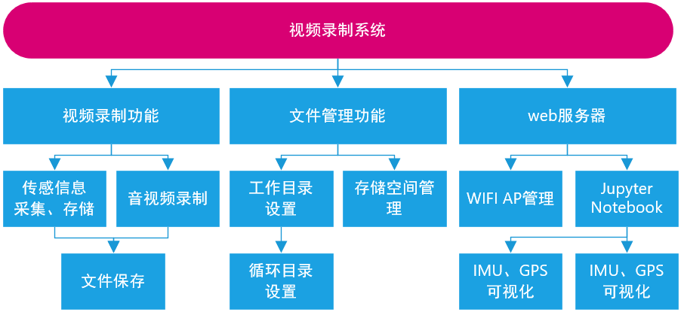

图4-28 视频录制系统结构示意图

4.1.1 视频录制功能

本次设计的录像功能通过采集摄像头的实时图像数据，并通过FFmpeg工具进行开发，将原始图像的YUV422格式输入至树莓派的视频编解码硬核，压缩得到H.264视频流，并与音频流对轨，最后将视频流和音频流共同合并到一个视频容器里。同时考虑到SD卡或U盘的空间管理，视频录制功能的运行逻辑流程图如下图4-29所示：

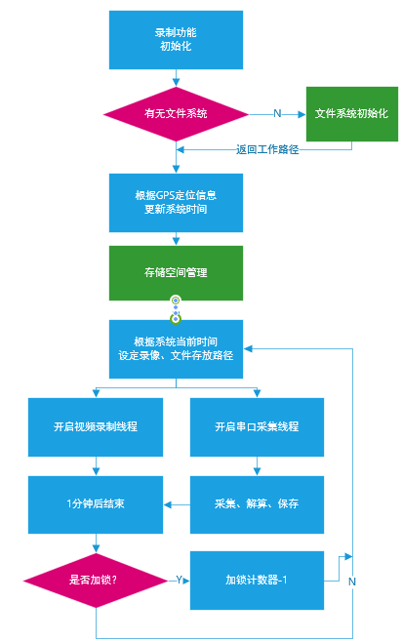

图4-29 视频录制功能运行逻辑流程图

视频录制功能的一次正常循环需要与文件管理功能进行协同。从系统上电开始，系统会调用文件管理功能，获得初始的工作路径，然后根据STM32回传的GPS信息更新系统时钟，保证树莓派时钟的正确性。以上为初始化设置，接下来将介绍一次视频录制循环里的流程。在每次循环的开始，文件管理功能会检查当前循环文件夹内空间大小是否已经阈值，并进行处理。接着，在父线程获取当前时间并创建文件夹以保存数据，并使用python开启两个线程，并在父线程中开启摄像头和串口资源并分别传入自线程。其中视频录制线程使用FFmpeg工具完成之前描述的视频录制保存功能，串口采集线程使用串口对来自STM32的封装过的IMU、GPS数据进行采集、解算和保存。等设定的录像时间到达后，两个线程结束（但不释放串口和摄像头资源），并在父线程中根据是否需要加锁视频，搬运视频及传感数据到固定存储区。并在搬运结束后，向STM32发送搬运ACK信号，进入下一次循环。

其实现功能的函数接口如下表4-2说明：

|  |  |
| --- | --- |
| Sublog.Thread() | 视频录制子线程 |
| Audio_dev() | 获取音频输入设备 |
| Copy_dir() | 视频加锁复制函数 |
| Subser.Thread() | 串口MavLink接收子线程 |
| Defuse() | MavLink解算函数 |

表4-2 视频录制功能函数结构说明

4.1.1 文件管理功能实现

众所周知，行车记录仪的录制多半为循环录制模式，即在SD卡容量范围内，当录制总文件大小超出设定的阈值，就会触发删除最老的一个或多个视频，在有限的空间内进行循环写入，详细流程图如图所示。除此之外，本次设计还加入了U盘的支持，若在树莓派上电的时候保持U盘插入，默认存储路径将会设定到U盘，以方便视频、数据的的离线拷贝，工作流程图如图4-30、图4-31所示：

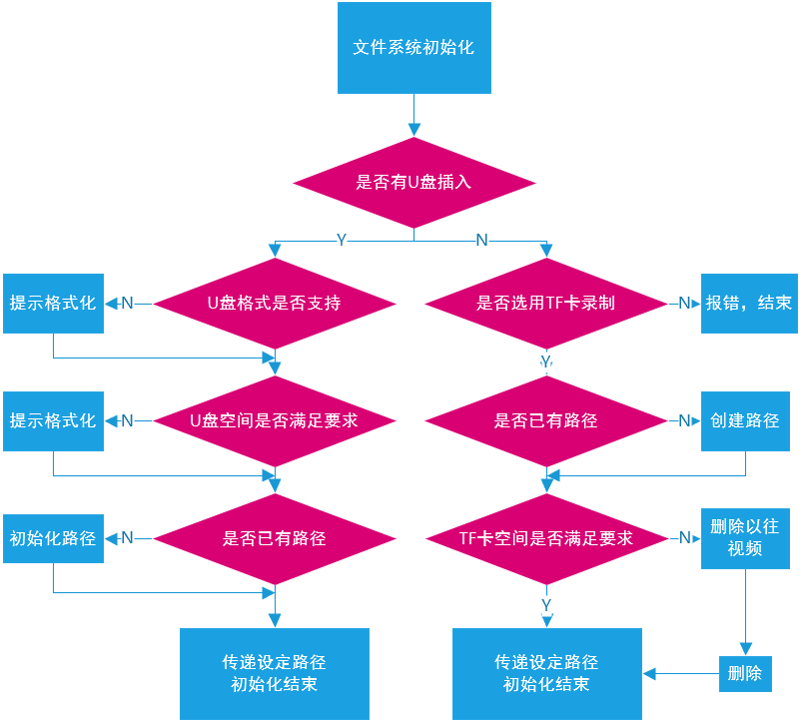

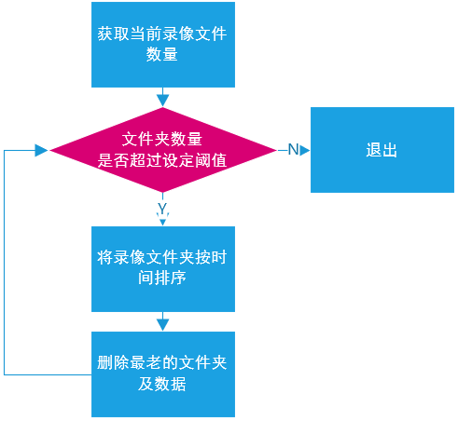图4-30 文件管理初始化流程图

图4-31 实现循环录制的文件管理流程图

其实现功能的函数接口如下表4-3说明：

|  |  |
| --- | --- |
| Set_folder_count() | 计算当前文件夹数量 |
| Set_work_folder() | 根据是否插入U盘设定工作根路径 |
| Set_reco_folder() | 设定当前循环录像文件路径 |
| Delete_when_reach_max() | 旧文件删除函数 |

表4-3 文件管理功能函数结构说明

4.1.1 web服务器实现

基于前面第三章提到的智能化的设计要求，本次设计还实现了中高端行车记录仪才有的远程浏览功能。但不同的是本次设计还需要能够浏览和可视化GPS与IMU的数据，故常见的实现方案，如webRTC、RTSP不适用于本次设计。考虑了设计当前的开发语言和可视化方案后，选用pyecharts+matplot+pickle+Jupyter notebook的方式来完成数据可视化。其中，Jupyter notebook作为代理和服务器，对用户提供接口进行访问，pyecharts提供地图提供GPS相关支持，matplot作为绘图工具提供IMU数据的可视化。

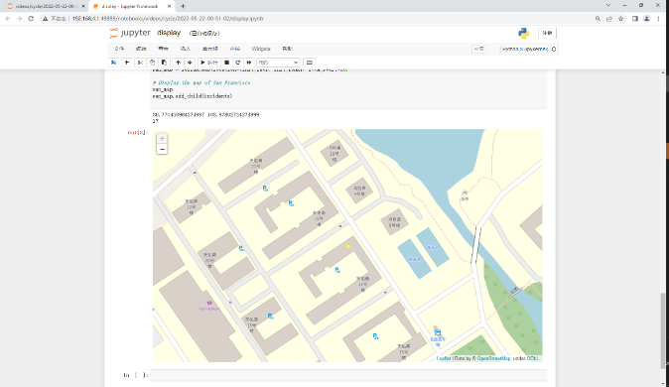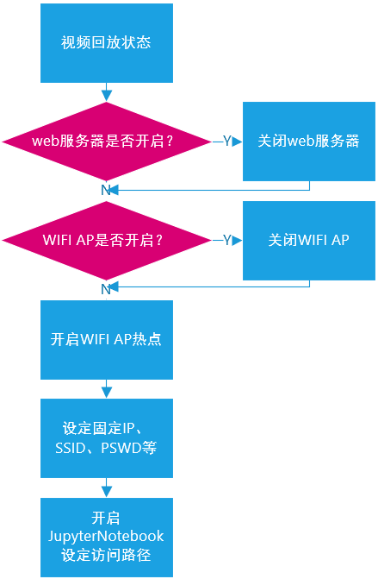（效果图我打算放到第五章）

图-32 web服务器开启流程图

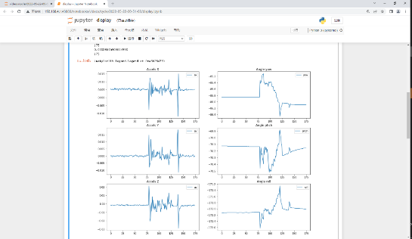先保存到论文一下，到时候放到第五章

4.1 传感系统实现

4.1.1 GPS定位实现

GPS模块使用中科微电子提供的ATGM336H模块，它可以同时接收6个导航卫星的GNSS信号，并实现联合定位、导航、授时。STM32将读取其回传的GPS定位报文，并对其中有用的字段使用接收状态机机的方式进行接收。

图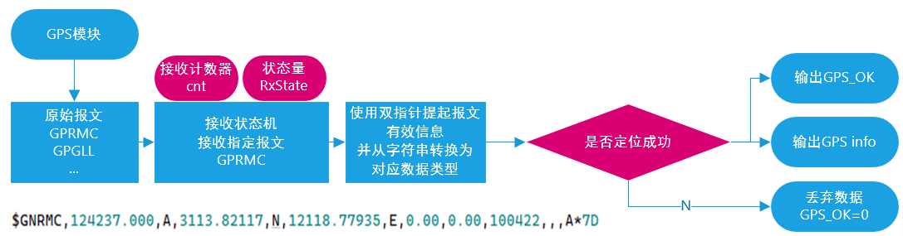4-33 GPS信息提取流程图

如图4-33所示，展示了GPS信息的解算提取流程，左下角为接收到的报文示意图，其中报文末尾有换行符“\n”没有打印。

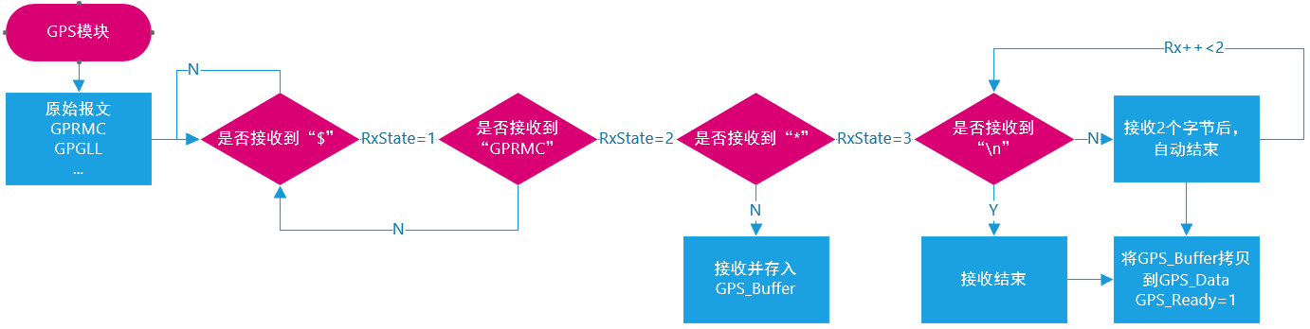如图4-34所示，GPS接收状态机的触发可将“$”符号设定为起始信号。当接收机接收到“$”时，表示接收开始，RxState=1。若在后续连续接收到“GPRMC”字符串时，表示该帧为GPRMC报文，RxState=2，并存入GPS_Buffer。当接收到“*”符时，表示该帧接收即将结束，后面会再接收到2帧校验位和一帧数据结束位，RxState=3。当接收到“\n”时，表示该帧结束，RxState=0。考虑到接收误码情况，为能够将状态恢复到RxState=0，在接受完2帧固定长度的校验位后，也会停止接收。结束接收之后，会将GPS_Ready标志置位，同时将GPS_Buffer中的数据拷贝到GPS_Data中，以供后台任务调用。

图4-34 GPS模块的接收状态机设计及实现

在STM32的单片机任务循环中，将会检查GPS_Ready标志位。若被置位，将在清零之后进入GPS解算函数。首先对GPS数据进行CRC校验并与校验位进行对比，若校验通过后通过双指针的方法分割字符串中的数据位，并在指针移动到Data末尾之前，对分割出的字符子串按照NMEA0183的协议内容，转换成对应的浮点数或整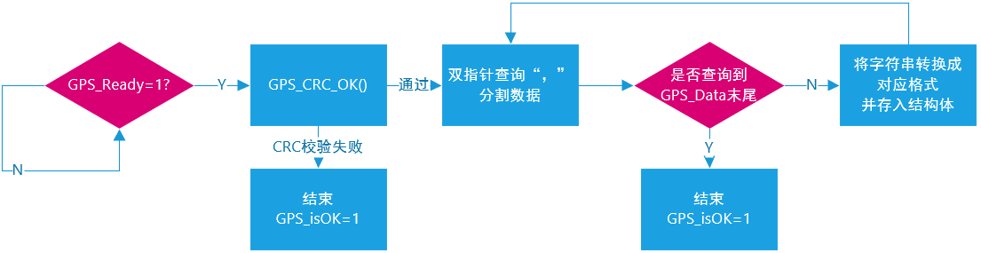形数据，并存入结构体。其后台程序如图4-35所示。

图4-35 GPS信息的解算流程图

图做错了 重新做 CRC失败返回0

其GPS模块相关接口如表4-4所示：

|  |  |
| --- | --- |
| GPS_RxCallback() | GPS接收函数，使用状态机接收 |
| GPS_Init() | GPS初始化，包含接收、解算、结构体 |
| GPS_CRC_isOK() | 计算GPS的CRC校验 |
| GPS_GetRawData() | 普通线程中循环更新GPS结构体 |

表4-4 GPS模块相关接口

4.1.2 IMU数据采集实现

IMU相关数据使用串口进行接收。跟据第二章的描述我们已知数据帧内容和数据帧格式，便可使用与GPS接收状态机类似的方法进行接收；也可以使用DMA+空闲中断的方法进行接收。因后者的实现上需要在空闲中断中执行IMU数据解算更新，否则可能会出现普通线程与特权线程（中断响应）操作同一片内存的情况；对前后台系统有一定破坏性。于是选用了使用基于状态机的方法进行接收。其接收方法如下图4-36所示：

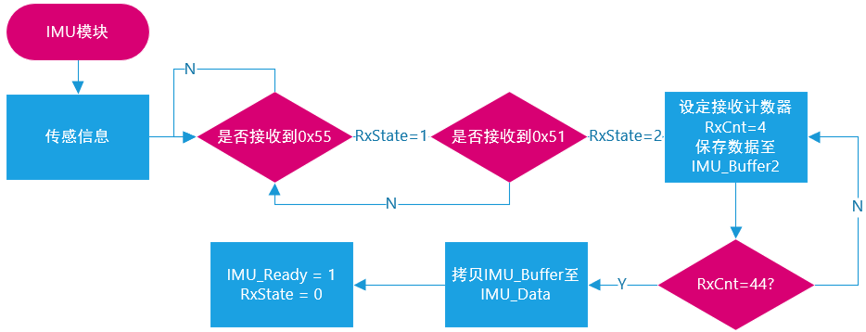

图4-36 IMU数据的接收状态机及实现

其中，IMU的数据经过配置，将会发送加速度信息、角速度信息、角度信息、四元数信息，共计四帧数据，且由第二章的介绍已知，每帧数据的长度固定为11字节。故设定一共接收44帧字节长度数据。实际情况中，因0x55、0x51可能出现在数据部分，故没有使用0x55标准帧头进行检验，而是同时使用0x55、0x51进行RxState的更新。即时同时出现0x55、0x51的误码导致进入错误接收状态，校验和的检查将会在IMU更新的进行检查。

4.1.2 IMU数据处理实现

IMU的数据处理分为2种类型。第一，是实现IMU_Data解算出IMU结构体，以供防盗系统进行使用，MavLink传输；第二种是从加速度分量分离出重力加速度，从而可以更精确地判断车辆的当前加速度信息。

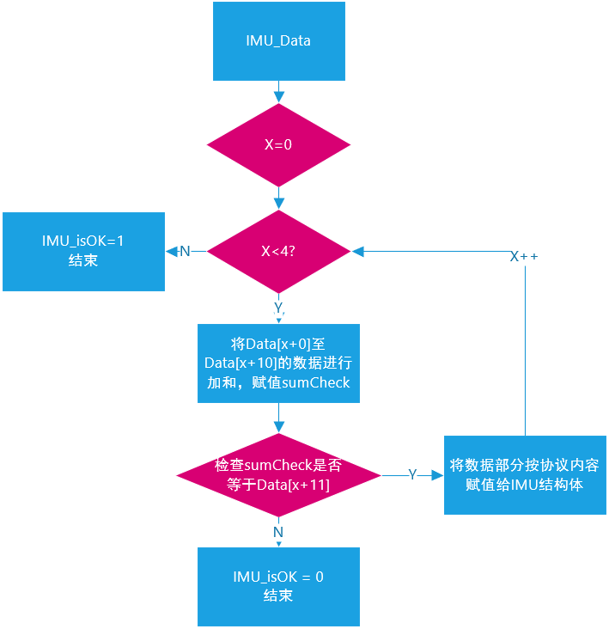

图4-37 IMU信息的解算流程图

如图4-37所示，根据帧内容对校验位进行加和校验即可。需要注意的是校验位仅有1个字节，所以在设置sumCheck（校验和）变量也应设置为1个字节大小，忽略进位；或者在检查是否相等的时候，与0xFF进行与运算，忽略高位。

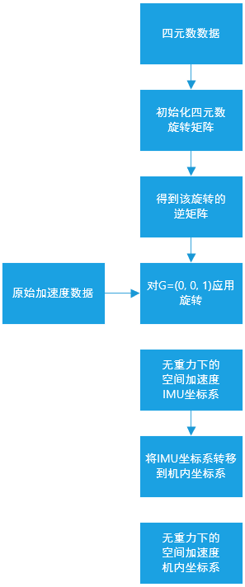图4-38 计算机内坐标系下的空间加速度流程图

如上图4-38所示，本算法可以实现使用IMU的原始加速度信息和四元数信息，在进行过加速度校准的前提下，可以消除掉IMU数据中重力分量的耦合，从而更好地体现物体在三维空间所受的加速度情况，对后续IMU数据处理进行了一次预处理，也便于事故分析。本算法首先需要从模块中取得加速度信息和四元数信息，此处的四元数是将欧拉角0°，0°，0°（Roll，Pitch，Roll）旋转到当前欧拉角下的旋转矩阵的四元数表示。由此可以使用该处四元数信息初始化这个旋转矩阵，并得到他的逆旋转矩阵。根据XXX（论文名）可以得知：

$$G=Rotation(A)$$

式中， $G$ 为重力加速度， $A$ 为此时采集到的基于IMU坐标系的三轴加速度信息，即：

$G={\left[0,0,1\right]}^{T}$, $A={\left[a_{x},a_{y},a_{z}\right]}^{T}$， $Rotation\left(α\right)$ 为旋转矩阵。

于是：

$$A=R^{-1}(G)$$

通过对重力加速度应用逆旋转，就可以得到重力加速度在当前角度下、IMU坐标系下的映射。在IMU采集到的加速度信息下减去该分量，便可以得到基于IMU坐标系下的无重力空间加速度信息。考虑到IMU与机内的安装差异，以及空间中约定俗称的方向(文献)，将IMU坐标系旋转到算法设定的机内坐标系，即X轴指向几何前方、Y轴指向几何左方、Z轴指向几何上方。

4.1.2 PackageBuffer传输实现

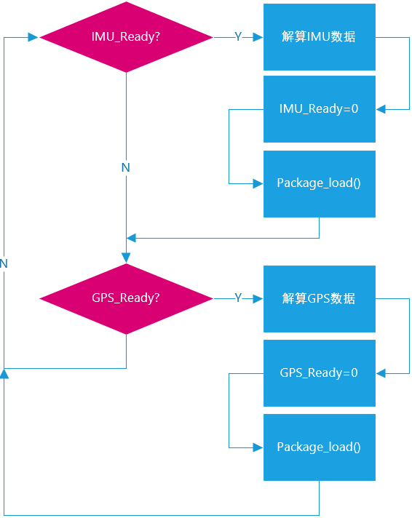PackageBuffer作用与链表类似，只不过Data内容为一个数组。其目的主要是解决解算和发送时间不一致的问题、对串口资源的占用问题。在本次设计中，解算任务在前台执行，即数据就绪立即响应，解算出相关数据后立即打包至PackageBuffer。MAVLink发送在后台的1KHz任务中执行，即每1ms检查是否有数据打包更新，若有将其发送。其运行流程如下图4-39所示。

图4-39 PackageBuffer装包流程图

可以补一个拆包的流程图

4.2.1 GSM模块实现

GSM模块主要服务于与用户交互的功能。其主要需要实现三大功能，有上电注册、短信发送、短信接收读取并触发响应功能。

GSM模块的上电流程如下：

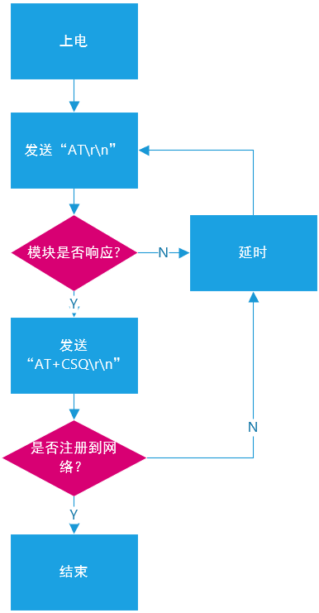

图4-40 GSM模块的上电流程图

如图4-40所示，在模块开机后，首先发送AT指令请求与GSM模块通信。此时GSM模块会同步模块的波特率，第一次返回乱码，第二次AT指令将会返回OK。此时发送AT+CSQ查询信号强度指令，若模块注册到网络，则会返回当前的信号强度。若没有返回信号强度，则系统将持续等待。因此部分属于上电自检，此时用户可以通过按键终止等待，行车记录仪将在GSM模块下线的状态下工作，且在主任务中持续等待GSM模块上线。

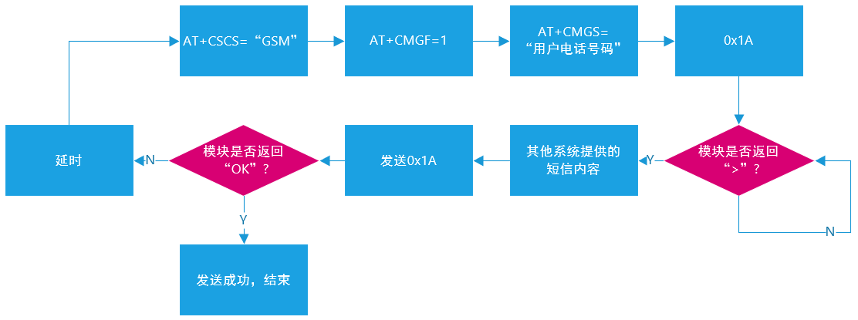

图4-41 GSM模块短信发送流程图

GSM短信发送流程如图4-41所示。模块在短信配置接收完成之前，即发送“>”之前，是不会对短信内容进行响应。只有返回“>”之后，才会从AT模式切换到字符模式。当发送0x1A之后，模块将尝试发送短信，并返回结果。若短信发送失败，则直接结束本次任务，并设定定时器，在一段时间后再次尝试发送短信。短信缓存掉电清零。

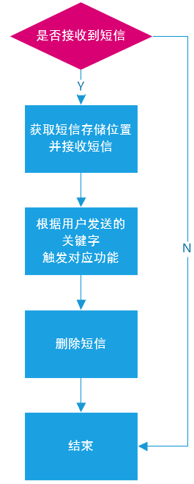

图4-42 GSM模块短信接收流程图

如图4-42，展示了GSM模块的接收流程图。用户可发送的关键字有：POWER_OFF、START_LOC、START_LOG、START_SERVER等。例如，POWER_OFF可控制行车记录仪远程关机，即进入防盗模式；START_LOC可控制记录仪保持10秒一次的频率，远程汇报GPS信息及IMU信息，同时开启蜂鸣器；START_LOG可远程进入录制模式；START_SERVER可开启web服务器（可用于地下停车场的粗略定位）。

4.2 防盗系统实现

防盗系统的实现较为简单，主要是综合IMU、GPS、车辆发动机状态进行判断。在目前的设计下，该功能主要是迎合摩托车的防盗需求，因为很容易被拖上面包车然后运走；对大型载具如小轿车，有监控等其他手段防盗，且对大型载具有更为严格的管理手段，故此仅对容易被盗的小型载具讨论。

与用户启动车辆不同，小型载具被偷盗可以直接被塞进面包车后备箱然后运走，所以其位移、加速度信息、以及发动机是否启动均可用于触发不同状态的标志。

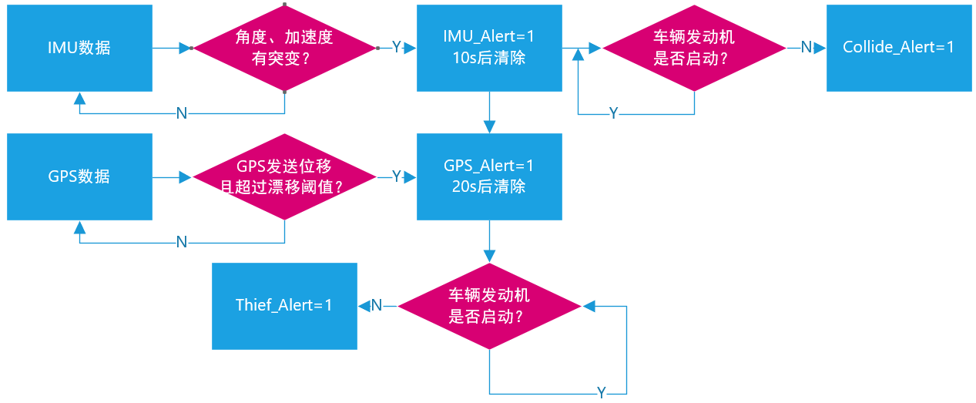

图4-43 防盗系统与警告标志位

如图4-43所示，若IMU、GPS均发出警告的情况下，若车辆发动机没有启动，将会触发防盗警告。默认情况下，此时会向用户发送定位短信，并自动打开录制功能，自动紧急加锁。此状态可由用户短信、长按按钮解除。根据用户设定，还可以启动碰撞警告。此时行为与防盗警告一致，可通过上面相同的方法接触，或10分钟后自动接触。

4.3本章小结

本章主要从状态机、系统实现、模块实现、功能实现四个纬度介绍了本次设计的行车记录仪。其中，视频录制系统运行在树莓派上，不过需要STM32与树莓派进行通信，从而录制视频、保存传感数据；其视频回放功能主要由树莓派提供web远程浏览服务和可视化，STM32控制是否开启web服务器；文件浏览树莓派提供循环录制和紧急保存，STM32通过通信给出加锁信号；传感系统只运行在STM32平台上，采集到的数据主要有GPS、IMU、系统电压，和不常见的GSM短信，并通过处理后对其他功能提供服务；防盗系统主要结合传感系统数据，提供驻车状态下的检测服务，并向传感系统汇报判决结果，供传感系统与用户主动交互。系统框架如图4-44所示。

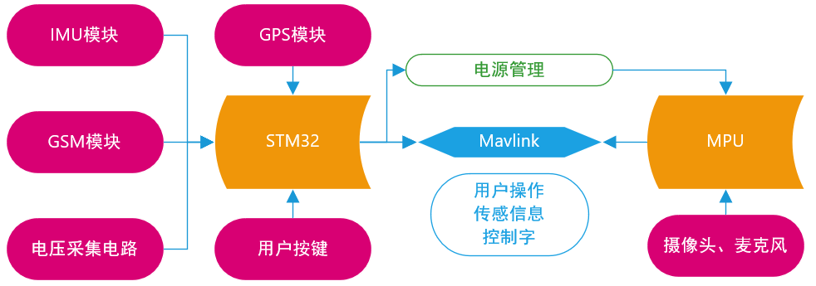

图4-44 系统框架图

第5章 系统单元测试和整体测试

5.1 IMU采集测试

IMU需要从STM32单片机上读取和解算后，发送到树莓派上进行存储。本次测试将测试STM32采集校验解算部分、PackageBuffer是否工作正常、MavLink协议、树莓派解算和显示部分。

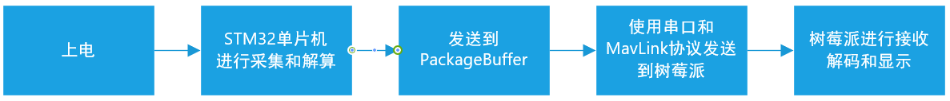5.1.1 IMU采集测试流程

图5-1 IMU采集测试流程图

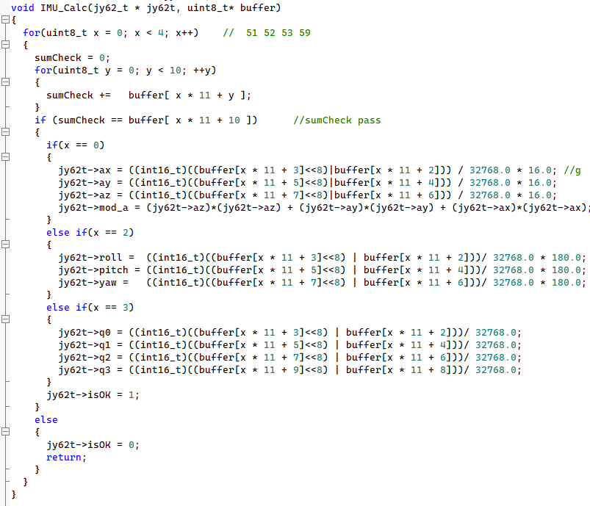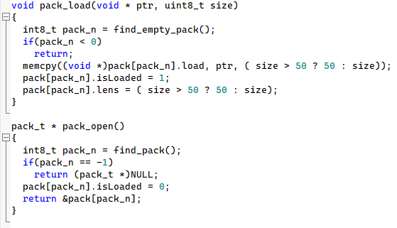如图所示，本次测试将使用STM32单片机对IMU原始帧进行读取和解算，校验通过后保存到本地结构体并拷贝至PackageBuffer，再通过串口和MavLink通信协议发送至树莓派；树莓派需要进行接收校验和解算，最后进行显示。

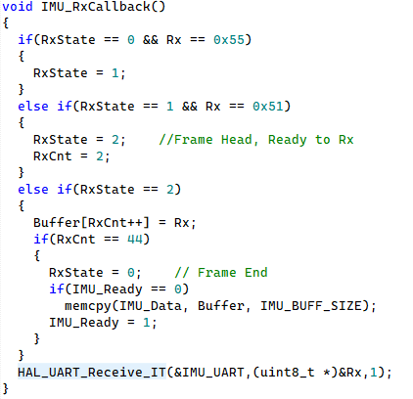图5-2 PackageBuffer核心代码

图5-3 IMU解算（含校验）核心代码 图5-4 IMU接收状态机

STM32接收状态机、校验、PackageBuffer代码如图5-2、5-3、5-4所示。

测试将分别倾斜IMU的X、Y、Z轴，以验证数据是否正确。

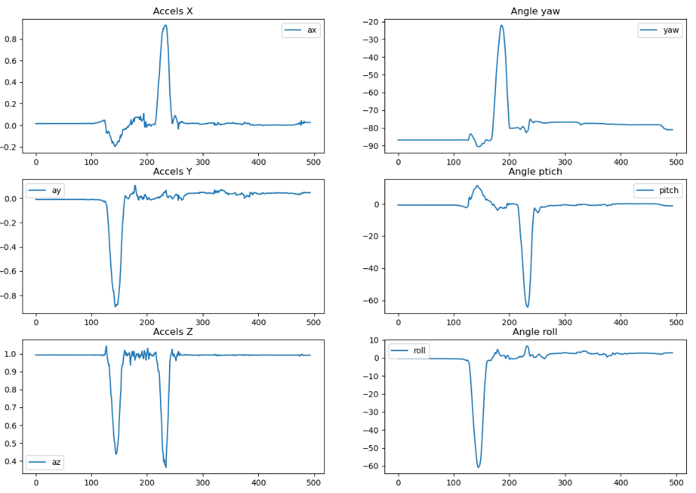5.1.2测试结果截图

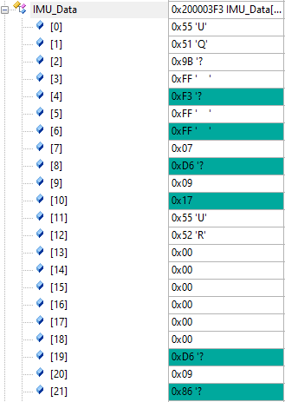图5-5 树莓派存储的IMU数据截图

图5-6 STM32采集的原始数据

如图5-5、5-6所示，分别为树莓派接收到的数据和STM32采集到的原始数据。证明链路开始的采集，和链路末尾的显示，即可证明整条链路畅通。该数据反映了IMU在三个轴方向上的旋转，分别是Roll、Yaw、Pitch轴；该测试结果符合预期。

5.1.2测试结论

该测试证明了采集到显示的链路畅通，显示了接收状态机、解算、PackageBuffer、原始数据封装成MavLink通信帧、树莓派接收、解算的正常工作。

5.1 GPS采集测试

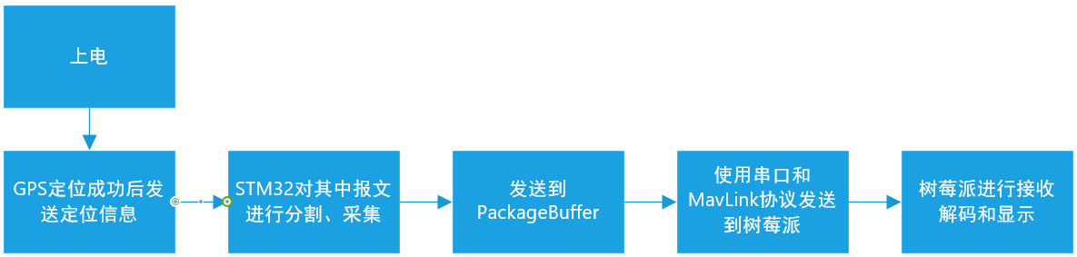5.1.1 GPS采集测试流程

图5-7 GPS采集测试流程图

如图5-7所示，首先等待GPS自动寻星并定位，GPS定位成功后将会发送定位数据到STM32，校验通过后保存到本地结构体并拷贝至PackageBuffer，再通过串口和MavLink通信协议发送至树莓派；树莓派需要进行接收校验和解算，最后进行显示。期待结果为完成定位：GPS_isOK=1，并接收到正确的时间及空间数据。

核心代码没加

5.1.2测试结果截图

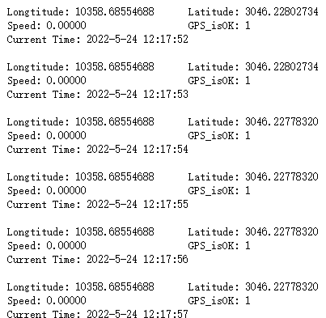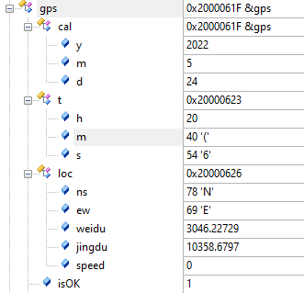

图5-8 树莓派保存的GPS数据 图5-9 STM32的GPS采集截图

如图所示，左图显示了树莓派存储的的GPS定位信息，右图是STM32采集到的GPS定位信息。由于树莓派和STM32的测试时间的不一致，导致时间上有差异。在实际工作状态下，两者的时间保持统一。

5.1.2测试结论

可以看到，GPS可以完成采集和存储，与实际位置误差约在20米，考虑到测试环境非空旷环境，可以认为实在误差范围内。

5.1 视频录制、文件管理测试

根据第三章的需求分析和第四章的详细实现，我们已知本次设计的行车记录仪应能够同时保存视频数据、GPS数据和IMU数据。同时，我们需要视频能够被循环删除，以保证总文件大小的可控。

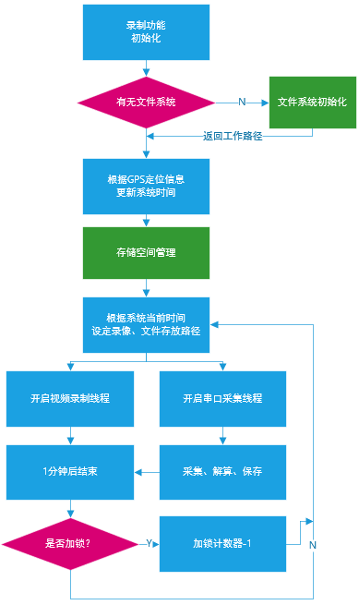5.1.1视频录制及文件管理测试流程

图5-10 视频录制系统及文件管理测试流程图

测试流程如图5-10所示，将会测试视频录制系统、和文件管理系统的表现。为方便数据的快速刷新，将文件夹数量限制设定为16，录像时长30秒，不触发用户加锁和紧急加锁。

图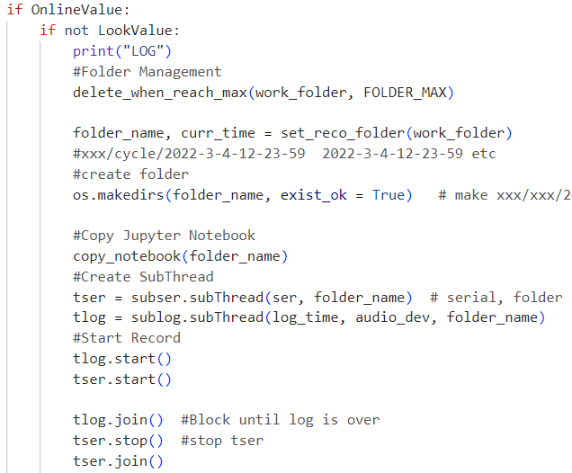5-11 系统录制系统及文件管理核心代码

5.1.2测试结果截图

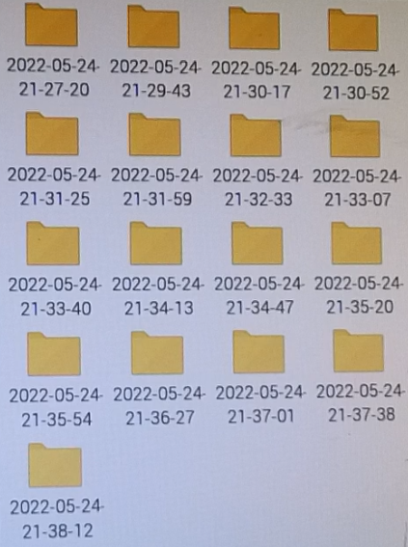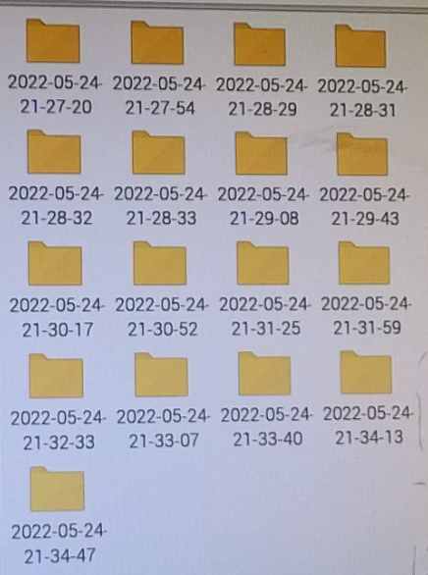如图5-12、5-13所示，在循环录制中，文件夹数量始终控制在17个。

图5-12 测试运行截图（运行开始） 图5-13 测试运行截图（运行结束）

这里其实有个BUG，左上角文件夹最老的没变。这个是显示bug，实际文件夹是没有这个的。看需不需要重新测试一下

5.1.2测试结论

因为循环删除的触发条件是大于16个视频才删除，所以当录制开始的时候，文件数量应该在16的数量上加1，故文件夹数量不等于设定数量并非设计问题，系统正常工作。

5.1 web服务器测试

Web远程访问并非本次设计的主打功能，其目的是提供在不拔除存储介质情况下，提供的便捷访问。Web服务器使用了Jupyter Notebook进行管理，同时也可以使用它提供的远程终端和notebook编写python代码，十分方便。为实现如上功能，我们还需要树莓派能够开启AP热点（插入文献），以供手机、电脑连接。本次使用了（插入参考文献）的方法开启AP热点，并固定树莓派IP。

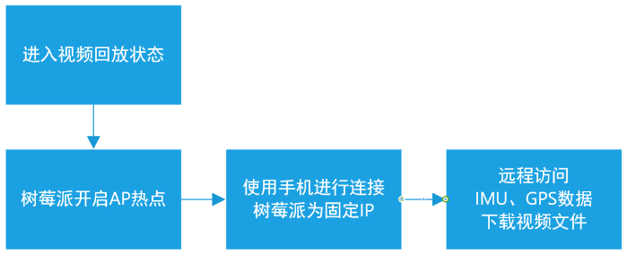5.1.1web服务器测试流程

图5-14 web服务器测试流程图

如图5-14所示，首先通过用户按键进入视频回放模式后，使用手机扫描并接入树莓派AP，并在手机或电脑上远程浏览文件。

5.1.2测试结果截图

如图所示5-15~5-17所示，，分别展示了视频录制信息（5-15）、IMU姿态传感信息（图5-16）、GPS定位信息（图5-17）。其中，IMU姿态信息、GPS定位来自于电脑截图，视频信息来自于手机截屏。

5.1.2测试结论

实现了web远程访问的功能，并可以远程下载视频文件并播放。同时还发现摄像头焦距设定不对导致焦平面偏移，后续将重新检查摄像头的装配，这同时也体现了远程服务器的必要性：可对系统进行较为方便的检查。综上，可以认为本次设计实现了web服务器远程访问的功能。

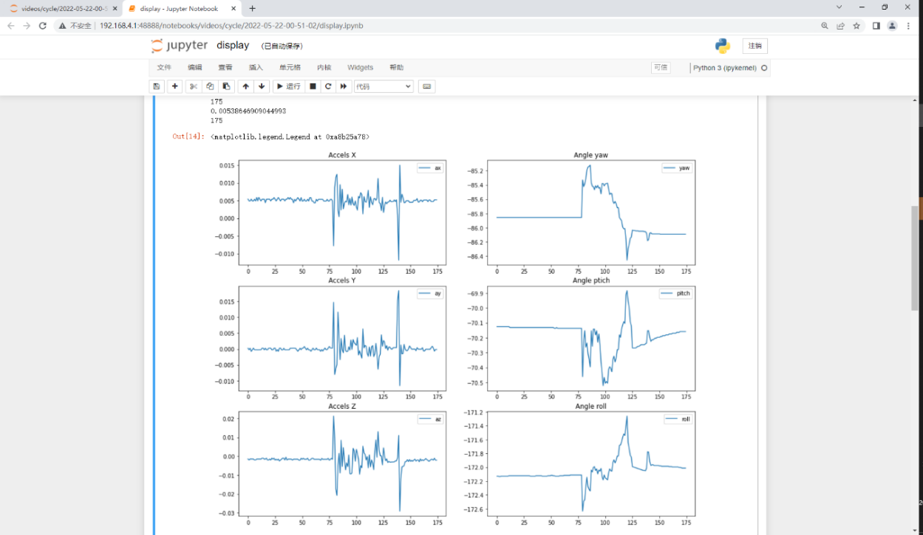图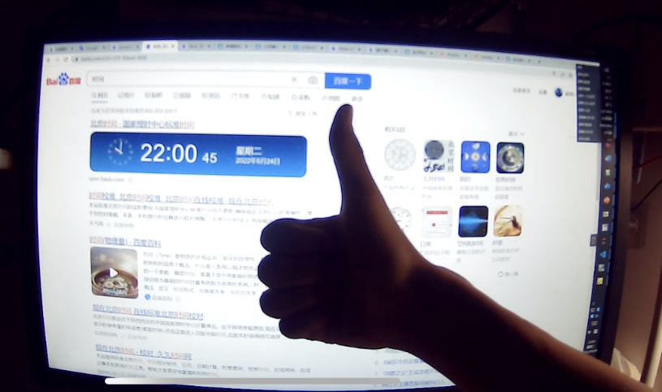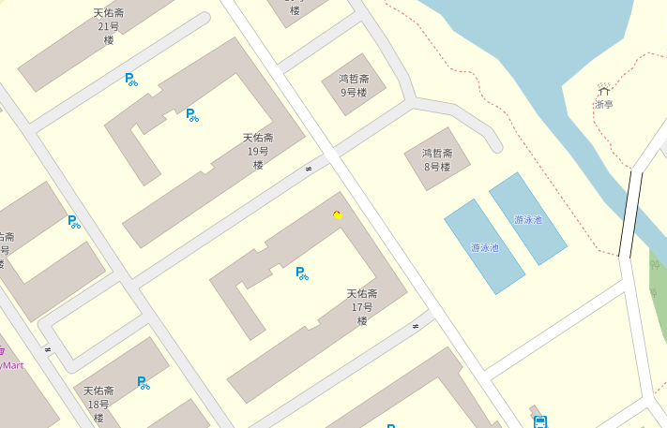5-15 录制视频截图

图5-16 IMU传感数据截图

图5-17 GPS定位数据截图

5.1 GSM模块通信测试

GSM模块作为用户远程交互的桥梁，是智能行车记录仪的又一拼图。同时，也是行车记录仪向用户发送警报的一种新途径。为保证其在各种工况下都能正常工作，故需要对其的发送和接收功能进行测试。

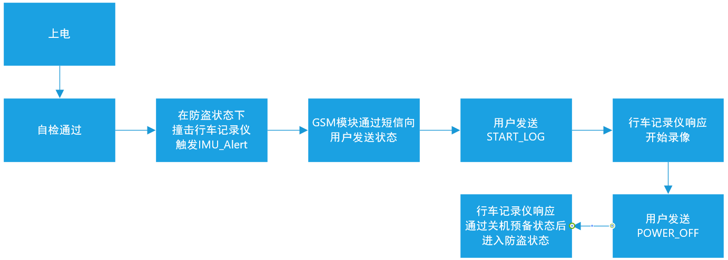5.1.1 GSM模块测试流程

图5-18 GSM模块测试流程图

如图5-18所示，首先将通过触发IMU_Alert的方式，验证模块是否可以发送短信。接着，通过向行车记录仪发送START_LOG，验证是否可以开机并自动录像。处于演示需要，当行车记录仪进入视频录制状态时，蜂鸣器将会发出“滴滴”声音，由此判断是否正常工作。通过发送“POWER_OFF”后，行车记录仪将自动关机。

5.1.2测试结果截图

这个只能有手机短信截图，最多加上一个因为撞击导致的LED闪烁。不知道有没有必要（截图感觉没有视频有信服力，也就没写下去了）

5.1.2测试结论

系统正常工作

5.1 防盗功能触发测试（外出场地测）

5.1.1防盗功能触发流程

5.1.2测试结果截图

5.1.2测试结论

防盗系统正常工作

5.1 自动开关机测试（实验室测）

5.1.1视频录制测试流程

5.1.2测试结果截图

5.1.2测试结论

5.1 电路相关测试（实验室测）

5.1.1视频录制测试流程

5.1.2测试结果截图

5.1.2测试结论

5.1 系统整体测试（1、在校园里面骑一圈，展示视频截图和GPS定位 2、故意撞击记录仪，展示static（永久保存路径）验证紧急加锁）

5.1.1视频录制测试流程

5.1.2测试结果截图

5.1.2测试结论

5.3本章小结

结 论

注：应客观地总结性说明本论文已经做了哪些方面的工作，各方面又是采用什么方法/手段/技术做了哪些主要内容，取得什么结论/效果；

对之后的展望，应说明在本论文研究工作基础上，今后可进一步研究或完善的问题，或本论文所做工作还需进一步完善的地方，列2~3条即可。

致 谢

听我说 谢谢你

注：

（1）查重会覆盖整篇论文（包括致谢），因此所有部分都不得抄袭、复制！

（2）除对导师感谢外，对于校外毕业设计，也需要感谢校外导师及其所在单位！

因为有你

温暖了四季

蒋总救命

写不完了

（打算先过一遍查重再写剩下的吧）

参考文献

要求：(1) 篇数≧20。

(2) 格式要规范（见下，其中蓝色为示例）。

(3) 英文文献中人名以“姓+名的缩写”方式（参见下述示例）。

(4) 文献应在文中（特别是在1.2节）引用！

(5) 序号应按文中标注出现的先后顺序排。

(6) 遵照以下各种类型文献格式标准列出参考文献，多个作者间用逗号（, ）分隔。注意各文献各项信息之间的分隔符均应使用英文半角，并加一空格。

1. 作者名. 期刊论文题目[J]. 期刊名称, 年, 卷(期): 起止页码.
2. 刘东飞, 陈智贤, 邓俊涛, 余俊. 一种辅助翻译搜索引擎的实现[J]. 计算机工程, 2007, 33(1): 216-218.
3. Zhang S., Liu L., Diao L.H. Problems on Large-scale Speech Corpus and the Applications in TTS [J]. Chinese Journal of Computers, 2010, (4): 687-696.
4. 作者名. 书名[M]. 第n版. 出版社名称, 出版年份. （注: 如为第1版则省略不写版次信息）
5. 陶宏才. 数据库原理及设计[M]. 第3版. 清华大学出版社, 2014.
6. Stallings W. Data and Computer Communications [M]. 10th ed. Pearson Education, Inc., 2014.
7. 作者名. 书名[M]. 译者. 第n版. 出版社名称, 出版年份. （注：此为译著格式）
8. Abraham S., Henry F.K., Sudarshan S. Database System Concepts. 杨冬青 等译. 6th ed. McGraw-Hill Companies, 2012.
9. 作者名. 学位论文题目[D]. 博/硕士论文. 学校, 年份.
10. 杜亚军. 搜索引擎智能行为的研究及实现[D]. 博士论文. 西南交通大学, 2006.
11. 曹桂锋. 搜索引擎中网页分类和网页净化的研究与实现[D]. 硕士论文. 武汉理工大学, 2013.
12. 作者名. 会议论文题目[C]. 学术会议论文集名称, 出版年份: 起止页码.
13. Zhang X., Dong Y. Designing and Implementing of the Webpage Information Extracting Model Based on Tags[C]. International Conference on Intelligence Science and Information Engineering, 2011: 106-111.
14. 作者名. 标准名称[S]. 标准机构名称, 年份.
15. Beser B., Droms R., Stump G., et al. The User Class Option for DHCP [S]. RFC3004. 2000.
16. 作者名. 报纸文章名[N]. 报纸名称, 年-月-日.
17. 王菲. 移动社交APP大比拼[N]. 上海金融报, 2014-12-16.
18. 作者名. 技术报告题目[R]. 机构名称, 年份.
19. EMC Corporation. Symmetric Remote Data Facility Product Description Guide[R]. EMC Corporation, 2000.
20. 作者名. 网上文章题目[EB/OL]. 网址, 查阅的年-月-日.
21. 中国报告大厅. 2015年全球智能手机用户数量预测数据分析[EB/OL]. http://www.chinabgao.com/stat/stats/ 39758.html, 2015-3-24.

文献类型和标志代码对照表（参考后须删除此表）

|  |  |
| --- | --- |
| **文献类型** | **标志代码** |
| 普通图书 | M |
| 会议录 | C |
| 汇编 | G |
| 报纸 | N |
| 期刊 | J |
| 学位论文 | D |
| 报告 | R |
| 标准 | S |
| 专利 | P |
| 数据库 | DB |
| 计算机程序 | CP |
| 电子公告 | EB |

附录1 标题

注：对需要收录于毕业设计中且又不适合在正文中书写的附加数据、资料、详细公式推导等有特色的内容，可作为附录排写。

如无附录，则删去！

2.5.2.1 防反接电路、过压保护及缓启动电路

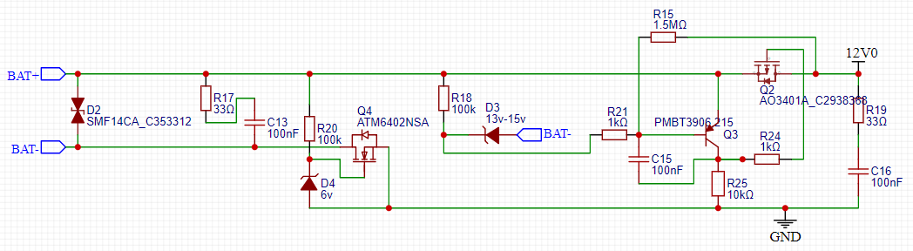

2.5.2.1 DC供电电路

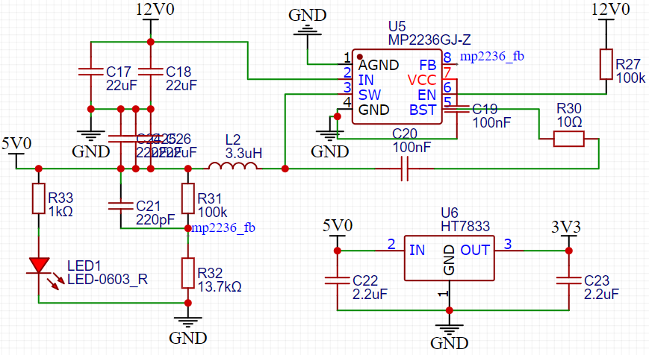

附录2 标题